**บทที่ 4**

**การดำเนินการพัฒนาและการทดสอบระบบ**

ในส่วนของบทนี้คือการดำเนินการพัฒนาระบบเกมผจญภัยสัตว์ป่าตามกระบวนการที่ได้ศึกษาและการออกแบบในบทที่ผ่านมา โดยทำการพัฒนาและทดสอบว่าผลลัพธ์ที่ได้จะตรงตามที่ออกแบบไว้ ซึ่งมีรายละเอียดทั้งหมดดังนี้

4.1 ผลการดำเนินการพัฒนาตัวละครและองค์ประกอบภายในเกม

4.2 การพัฒนาเกม

4.3 การทดสอบระบบ

4.4 ผลการประเมินความพึงพอใจของผู้ใช้งาน

**4.1 ผลการดำเนินการพัฒนาตัวละครและองค์ประกอบภายในเกม**

ในขั้นตอนนี้เป็นการดำเนินการพัฒนาตัวละครและองค์ประกอบต่าง ๆ ในเกมตามที่ได้ออกแบบไว้ ดังนี้

**4.1.1 หน้าจอเมนู**

****

**ภาพที่ 4.1** หน้าจอเมนูหลัก

2) หน้าจอเลือกสัตว์ ประกอบไปด้วย

- รูปสัตว์ ทั้ง6 ชนิด

- สัตว์กินพืชเป็นอาหาร 3 ชนิด

- สัตว์กินเนื้อเป็นอาหาร 3 ชนิด

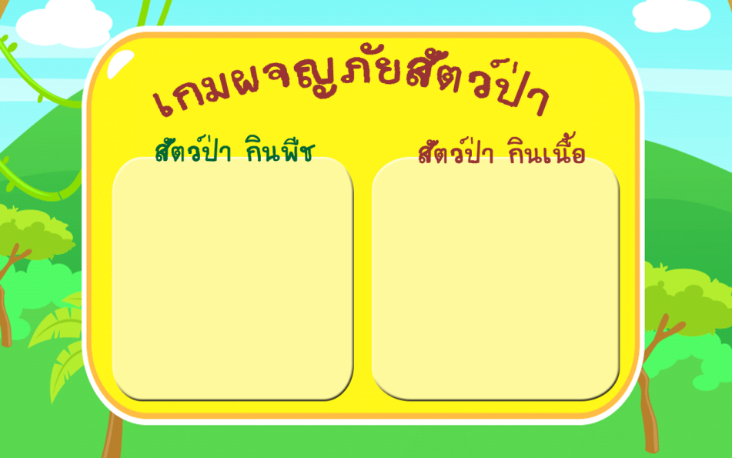

**ภาพที่ 4.3** หน้าจอเลือกสัตว์ที่จะเล่น

4) หน้าจอวิธีเล่น

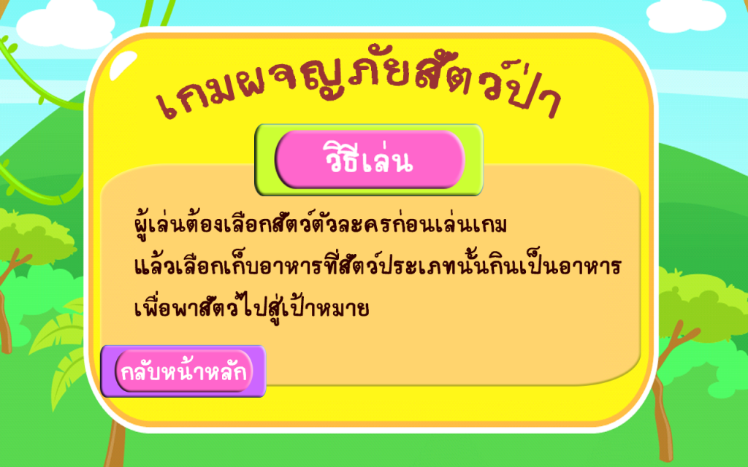

ภาพที่ 4.4 หน้าจอเมนูวิธีเล่น

5) หน้าจอเมนูผู้จัดทำ ประกอบไปด้วยข้อมูลผู้ทำ ดังภาพที่ 4.5

**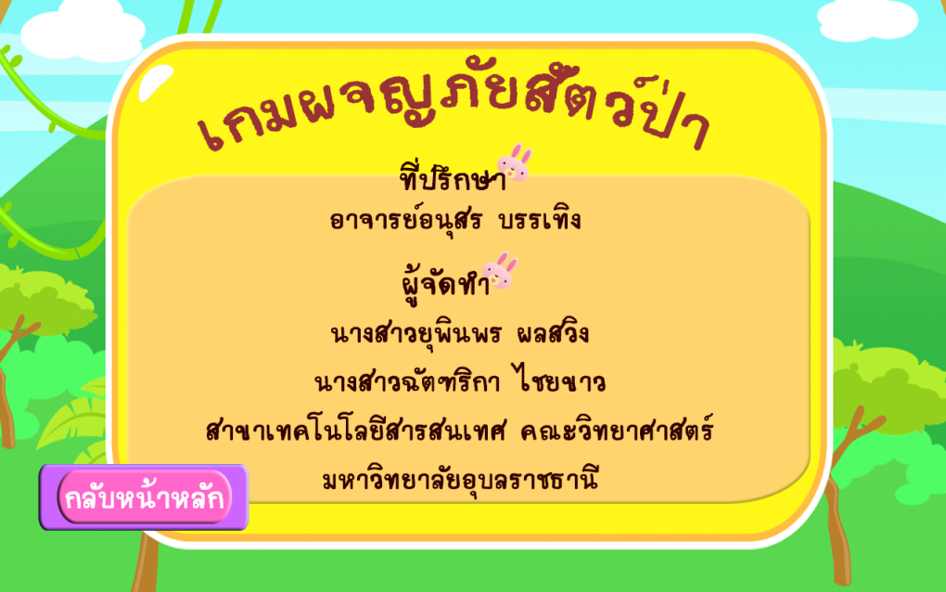**

**ภาพที่ 4.5** หน้าจอเมนูผู้จัดทำ

**4.1.2 ตัวละคร**

ในส่วนนี้เป็นการทำตัวละครต่าง ๆ ตามที่ได้ออกแบบไว้ในบทที่ 3 เพื่อใช้สำหรับการพัฒนาการบังคับทิศทางของตัวละครในเกม ดังตารางที่ 4.2

**ตารางที่** 4.2 ท่าทางของตัวละคร

|  |  |
| --- | --- |
| รายละเอียดตัวละคร | ภาพตัวละคร |
| 1.กระต่าย  เป้าหมาย: การเก็บไอเท็มให้ครบตามที่กำหนดไว้ในแต่ละด่าน  ลักษณะเฉพาะ: เป็นสัตว์ป่าที่กินพืชเป็นอาหาร เช่น  แครอท สามารถวิ่งเร็วได้ และอาศัยอยู่ในป่าอุดมสมบรูณ์ | **D:\IT\4\term2\Project_animal\วาดAI\animal\labbit.png** |
| 2.สิงโต  เป้าหมาย: การเก็บไอเท็มที่เป็นให้ครบตามที่กำหนดไว้ในแต่ละด่าน  ลักษณะเฉพาะ: เป็นสัตว์ป่าที่เป็นนักล่า กินเนื้อสัตว์อื่นเป็นอาหาร เช่น กระต่าย ไก่ป่า กวาง ม้าลาย เป็นต้น และสามารถเดิน กระโดด ได้ ชอบอาศัยอยู่ในป่าเขตร้อน | D:\IT\4\term2\Project_animal\วาดAI\animal\Lion-12.png |
| 3. กวาง  เป้าหมาย: การเก็บไอเท็มให้ครบตามที่กำหนดไว้ในแต่ละด่าน  ลักษณะเฉพาะ: เป็นสัตว์ป่าที่กินพืช ทั้งใบและยอด อาศัยอยู่ทุ่งโล่ง ชายป่า และสามารถเดิน กระโดด ได้ ในป่าอุดมสมบรูณ์ | **D:\IT\4\term2\Project_animal\วาดAI\กวาง.png** |
| 4.ช้าง  เป้าหมาย: การเก็บไอเท็มให้ครบตามที่กำหนดไว้ในแต่ละด่าน  ลักษณะเฉพาะ: เป็นสัตว์ป่าที่กินพืชเป็นอาหาร เช่น อ้อย ต้นกล้วย และสามารถเดิน เหยียบศัตรูได้ อาศัยอยู่ในป่าอุดมสมบรูณ์ | **D:\IT\4\term2\Project_animal\วาดAI\elephant.png** |

**ตารางที่** 4.2 ท่าทางของตัวละคร (ต่อ)

|  |  |
| --- | --- |
| รายละเอียดตัวละคร | ภาพตัวละคร |
| 5.หมาป่า  เป้าหมาย: การเก็บไอเท็มให้ครบตามที่กำหนดไว้ในแต่ละด่าน  ลักษณะเฉพาะ: เป็นสัตว์ป่าที่กินเลือด เนื้อของสิ่งมีชีวิตทุกประเภทและสามารถเดิน กระโดด ได้ อาศัยอยู่ในป่าดิบชื้น | **D:\IT\4\term2\Project_animal\วาดAI\Fox1.png** |
| 6.เสือ  เป้าหมาย: การเก็บไอเท็มทีให้ครบตามที่กำหนดไว้ในแต่ละด่าน  ลักษณะเฉพาะ: เป็นสัตว์ป่าที่กินเนื้อเป็นอาหาร เช่น กวาง หมูป่า และสามารถเดิน กระโดด ได้ อาศัยอยู่ในป่าเขตร้อน | **D:\IT\4\term2\Project_animal\วาดAI\Tiger11.png** |

**4.1.3 ฉากด่านต่างๆ**

ในส่วนนี้ผู้พัฒนาได้นำฉาก ตัวละคร และสิ่งกีดขวางต่าง ๆ มาจัดวางองค์ประกอบตามที่ได้ออกแบบไว้ โดยในแต่ละด่านจะมีฉากที่แตกต่างกัน และสิ่งกีดขวางเพิ่มตามที่ได้ออกแบบไว้ ดังตารางที่ 4.3

**ตารางที่** 4.3 หน้าจอด่านต่าง ๆ

|  |  |
| --- | --- |
| รายละเอียดแต่ละด่าน | ภาพด่านในเกม |
| 1.ด่านที่ 1 : ป่าที่มีความอุดมสมบรูณ์  ภายในด่านประกอบด้วยไอเท็มที่จะช่วยในการผ่านด่าน 1ชนิดและมีอุปสรรคคือพื้นต่างระดับ |  |

**ตารางที่** 4.2 หน้าจอด่านต่าง ๆ (ต่อ)

|  |  |
| --- | --- |
| รายละเอียดแต่ละด่าน | ภาพด่านในเกม |
| 2.ด่านที่ 2 : เป็นฉากที่มีสภาพอากาศแบบเขตร้อน ภายในด่านประกอบด้วยไอเท็มช่วยให้ผ่านด่าน 3 ชนิดที่และมีไอเท็มเพิ่มลดชีวิต อุปสรรคคือพื้นต่างระดับ |  |
| 3. ด่านที่ 3 : เป็นฉากที่มีสภาพอากาศหนาว ภายในด่านประกอบด้วยไอเท็มที่ช่วยให้ผ่านด่าน 4 ชนิดและมีไอเท็มเพิ่มลดชีวิต อุปสรรคคือพื้นต่างระดับและมีสัตว์ชนิดอื่นมาทำร้าย |  |
| 4. ด่านที่ 4 : เป็นฉากที่มีสภาพอากาศแบบฝนตก ภายในด่านประกอบด้วยไอเท็มที่ช่วยให้ผ่านด่าน 5 ชนิดและมีไอเท็มเพิ่มลดชีวิต อุปสรรคคือพื้นต่างระดับ มีสัตว์อื่นมาทำร้ายและมีกิ่งไม้หล่นลงมา หากกิ่งไม้หล่นลงมาโดนตัวจะทำให้ชีวิตลดลงเร็วขึ้น |  |

**ตารางที่** 4.2 หน้าจอด่านต่าง ๆ (ต่อ)

|  |  |
| --- | --- |
| รายละเอียดแต่ละด่าน | ภาพด่านในเกม |
| 5. ด่านที่ 5 : เป็นฉากจะเปลี่ยนไปตามป่าที่สัตว์เหล่านั้นอาศัยอยู่ ซึ่งมีเวลาจำกัดในการเก็บคะแนน เพื่อทำคะแนนให้ได้สูงสุด จะมีฉากต่างๆ ดังนี้  • ฉากป่าที่มีความอุดมสมบูรณ์ สัตว์ที่อาศัยอยู่ ได้แก่ กระต่าย กวาง ช้าง  • ฉากป่าเขตร้อน สัตว์ที่อาศัยอยู่ ได้แก่ สิงโต เสือ  • ฉากป่าดิบชื้น สัตว์ที่อาศัยอยู่ ได้แก่ หมาป่า | D:\IT\4\term2\Project_animal\picture-S5\Scene5.png |

**4.2 การพัฒนาเกม**

ในหัวข้อนี้จะเป็นขั้นตอนหลักในการพัฒนาเกมในทุกด่านซึ่งจะใช้วิธีการพัฒนาแบบเดียวกัน โดยแบ่งเป็น 6 ขั้นตอนดังนี้

**4.2.1 การนำเข้าข้อมูลในการพัฒนาเกม**

ในส่วนนี้จะเป็นการนำเข้าข้อมูลรูปภาพ ที่ต้องใช้เข้ามาใส่ไว้ใน Project Assets ลงในโฟลเดอร์ที่ได้สร้างขึ้นไว้ ดังภาพที่ 4.6

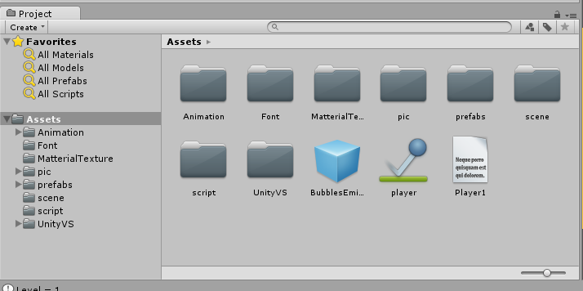

**ภาพที่ 4.6** โฟลเดอร์สำหรับจัดเก็บข้อมูลต่าง ๆ ใน Project Panel

1. เปิดโฟลเดอร์ที่ต้องเก็บไฟล์ แล้วคลิกขวา เลือก Import New Asset..ดังภาพที่ 4.7

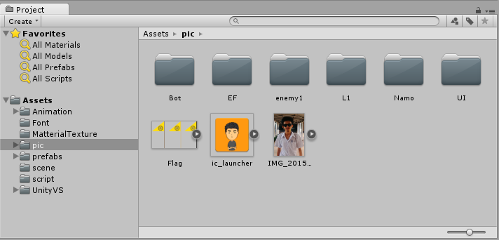

**ภาพที่ 4.7** โฟลเดอร์สำหรับจัดเก็บภาพภายในเกม

1. คลิกขวา เลือก Import New Asset.. ดังภาพที่ 4.8

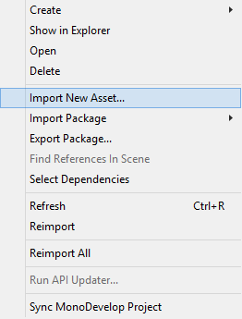

**ภาพที่ 4.8** การนำเข้าข้อมูล

1. เลือกรูปภาพที่จำเป็นต้องใช้ แล้วกด Import ดังภาพที่ 4.9

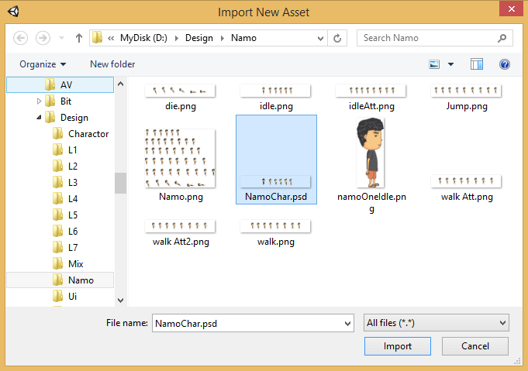

**ภาพที่ 4.9** การเลือกภาพสำหรับ Import เข้าใน Project Panel

1. ตั้งค่าที่ Inspector Panel ดังภาพ แล้วกด Apply ดังภาพที่ 4.10

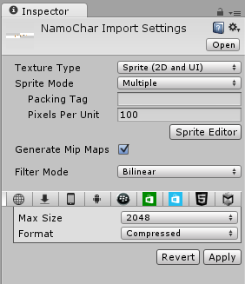

**ภาพที่ 4.10** การตั้งค่าภาพที่ Inspector Panel

1. คลิกที่ปุ่ม Sprite Editor ใน Inspector Panel แล้วคลิกที่คำว่า Slice ดังภาพที่ 4.11

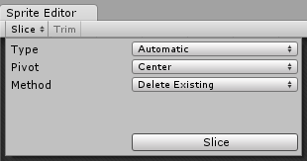

**ภาพที่ 4.11** การตั้งค่า Sprite Editor

1. คลิกที่ปุ่ม Apply โปรแกรมก็จะทำการตัดแบ่งส่วนของภาพให้อยู่ในรูปแบบของ Sprite ดังภาพที่ 4.12

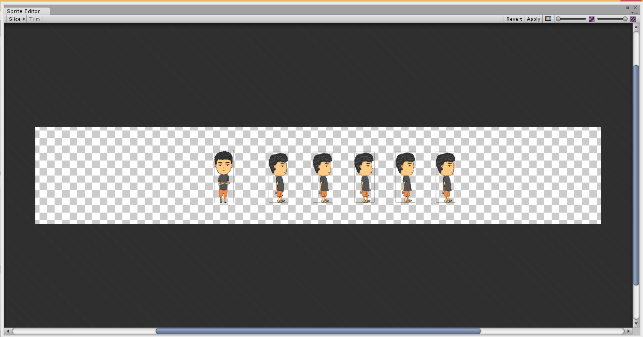

**ภาพที่ 4.12** การแบ่งภาพเป็น Sprite

**4.2.2 เมนูหลัก**

ในส่วนนี้เป็นการพัฒนาหน้าจอเมนูหลักของเกม ซึ่งเมนูหลักประกอบด้วย เมนูจัดการผู้เล่น เมนูวิธีการเล่นเกม เมนูผู้จัดทำ เมนูเลือกด่าน เมนูออกจากเกม

1. เมื่อเปิดโปรแกรมขึ้นมาครั้งแรก ก็จะมีหน้าสีน้ำเงินว่างเปล่าดังภาพด้านล่าง แล้วกดปุ่ม Ctrl และ S เพื่อทำการบันทึก โดยตั้งชื่อว่า Main ดังภาพที่ 4.13

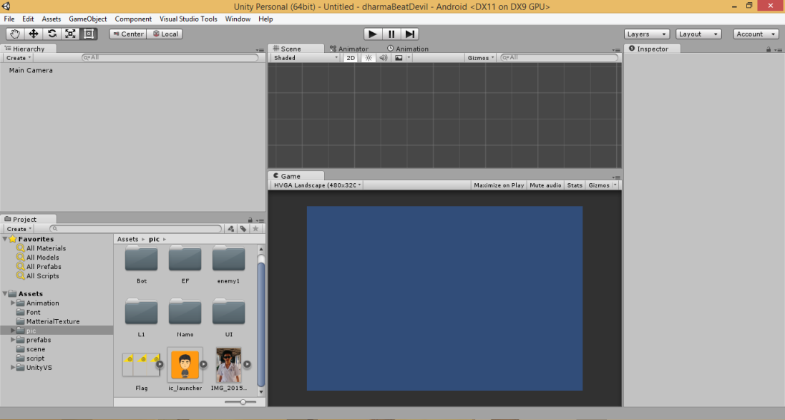

**ภาพที่ 4.13** หน้าจอ Main

1. นำรูปภาพที่ import เข้ามาใน project มาแล้วจัดวางองค์ประกอบไว้ใน Scene Panel ดังภาพที่ 4.14

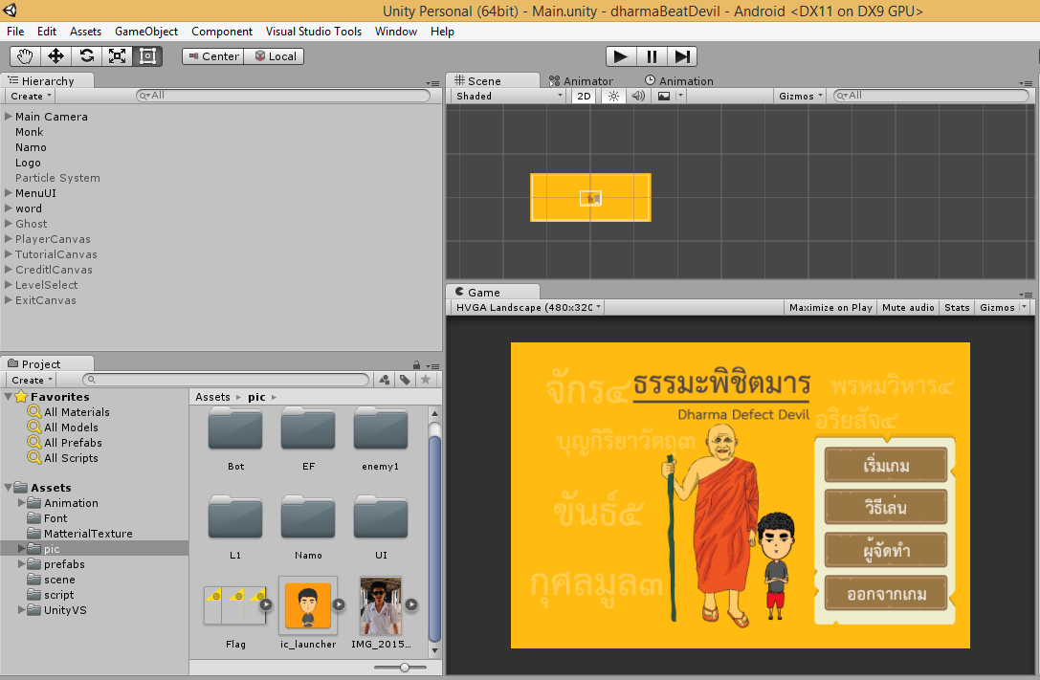

**ภาพที่ 4.14** การจัดวางองค์ประกอบของหน้า Main

3) ตั้งค่า Main Camera ในส่วนของ Component ที่ Inspector Panel และ คลิกที่ Add Component ใส่source code ScaleWidthCamera.cs เข้าไป เพื่อกำหนดขนาดหน้าจอให้รองรับขนาดหน้าจอโทรศัพท์ที่ต่างกัน ดังภาพที่ 4.15

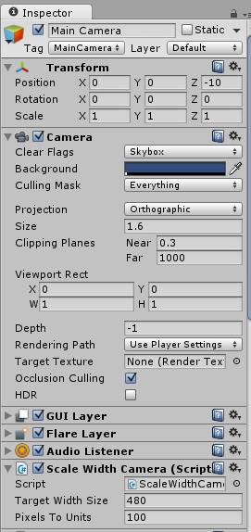

**ภาพที่ 4.15** การกำหนดค่าของ Component ที่ใช้งาน

|  |
| --- |
| 1. using UnityEngine; 2. [ExecuteInEditMode] 3. public class ScaleWidthCamera : MonoBehaviour 4. { 5. public int targetWidthSize = 480; //ขนาดความกว้างของหน้าจอ 6. public float pixelsToUnits = 100; //อัตราส่วนต่อหน่วย 7. void Update() 8. { 9. //กำหนดค่าตัวแปรคำนวณขนาดความกว้างของหน้าจอโทรศัพท์ 10. int height = Mathf.RoundToInt(targetWidthSize / (float)Screen.width \* Screen.height); 11. //กำหนดค่าตัวแปรคำนวณขนาดจอกับขนาดกล้อง 12. GetComponent<Camera>().orthographicSize = height / pixelsToUnits / 2; 13. } 14. } |

**ภาพที่ 4.16** ตัวอย่างsource code ScaleWidthCamera.cs

จากภาพที่ 4.16 บรรทัดที่ 1 เป็นการเรียกใช้ UnityEngine ซึงเป็น Library เฉพาะของโปรแกรม Unity โดยการเรียกใช้ Library พื้นฐานจะมีมาให้เมื่อมีการสร้างไฟล์ C# สคริปต์

บรรทัดที่ 3 เป็นการสร้าง Class โดยมีการสืบทอดกับ MonoBehaviour ซึ่งเป็นคลาสของ Unity เพื่อเรียกใช้ Method ต่าง ๆ เช่น Start, Awake, Update, FixedUpdate เป็นต้น

บรรทัดที่ 5 และ 6 เป็นการสร้าง Attribute สำหรับกำหนดขนาดหน้าจอ และอัตราส่วนต่อขนาดหน้าจอ

บรรทัดที่ 7 เป็นการสร้าง Method Update ซึ่งเป็น Method ที่สืบทอดมาจากคลาส MonoBehaviour โดย Method Update นี้จะทำงานแบบ Realtime เมื่อเกมทำงานใช้สำหรับการตรวจสอบหรือกำหนดค่าที่มีการเปลี่ยนแปลงอยู่ตลอดเวลา โดยในที่นี้เป็นการเรียกใช้ Camera Component เพื่อกำหนดค่าขนาดหน้าจอของ Camera ให้เท่ากับหน้าจอของโทรศัพท์

4) สร้าง Canvas และ สร้าง Button โดยการคลิกขวาที่ Hierarchy Panel --> UI แล้วเลือก Canvas และ Button แล้วตั้งค่า Component ที่ Inspector Panel ดังภาพที่ 4.17

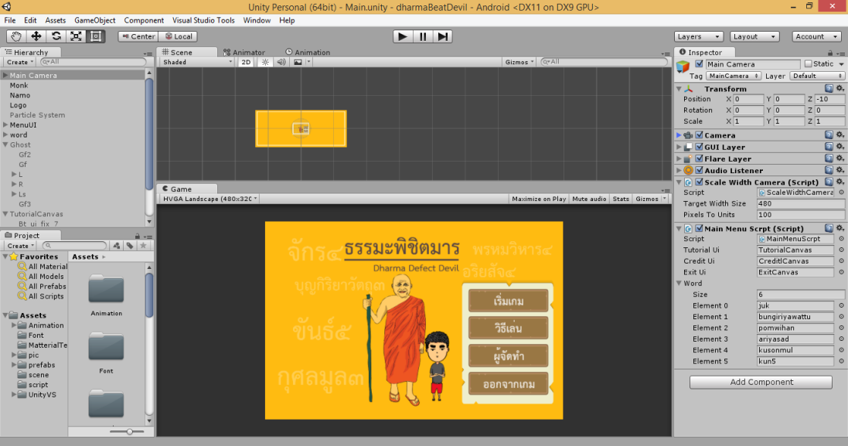

**ภาพที่ 4.17** หน้าจอการสร้างเมนู

5) สร้าง Canvas เพื่อสร้างหน้าจอย่อยของเมนูหลักที่ได้กล่าวไว้ในข้างต้น โดยการคลิกที่เมนู GameObject --> UI --> Canvas แล้วทำการเพิ่มปุ่มและพาเนลที่เมนู GameObject --> UI พร้อมทั้งตั้งค่า Canvas ดังภาพที่ 4.18-4.20

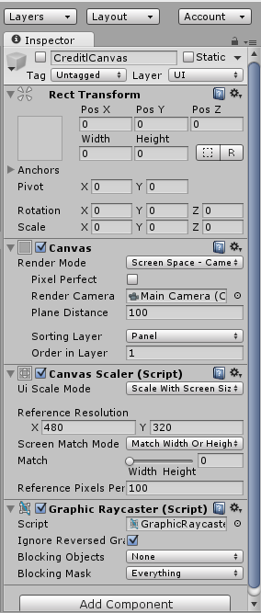

**ภาพที่ 4.18** การตั้งค่า Canvas

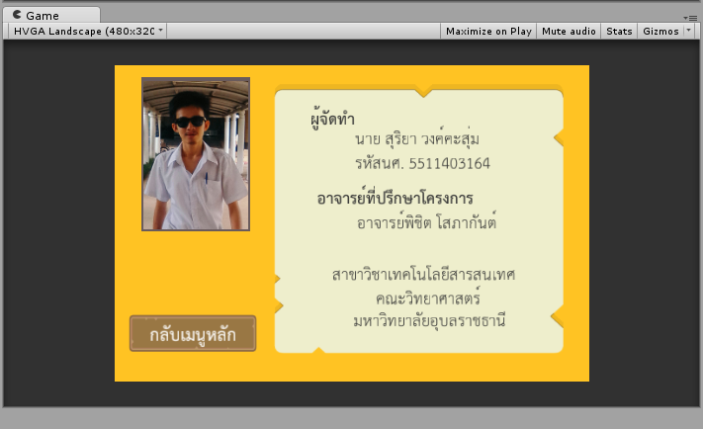

**ภาพที่ 4.19** Scene หน้าเมนูผู้จัดทำ

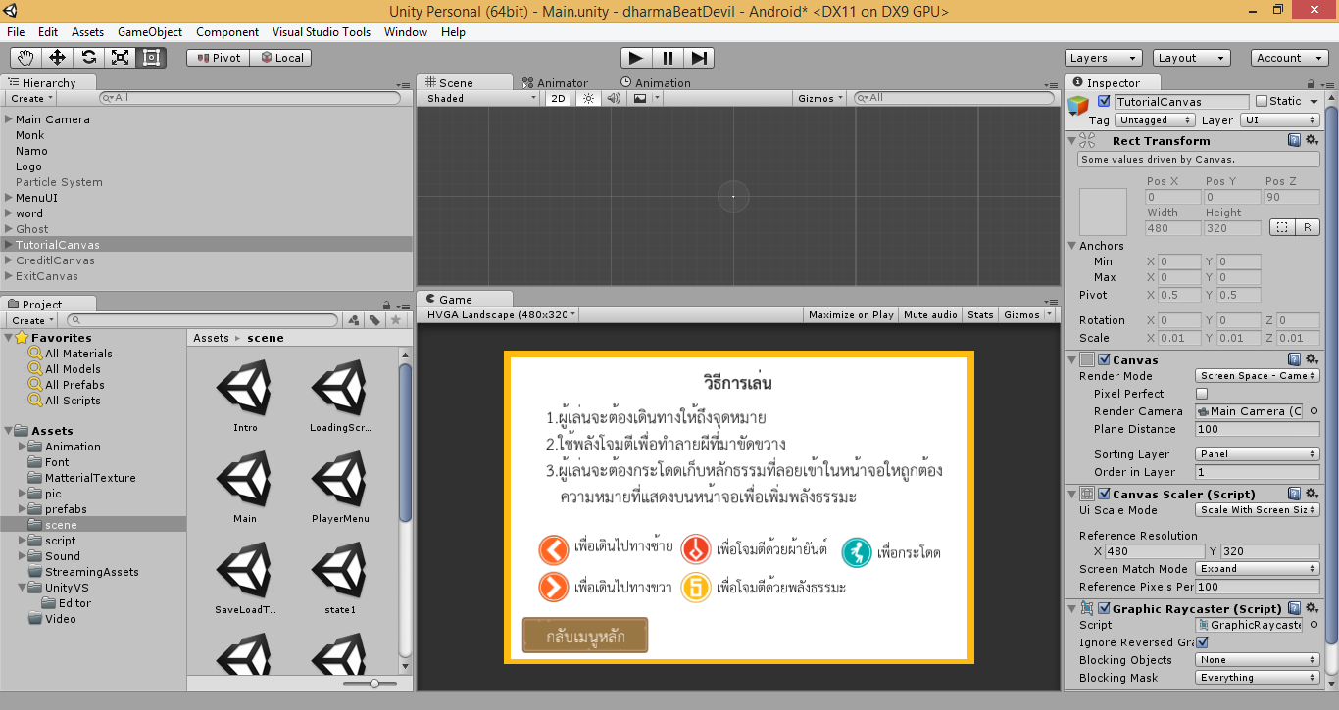

**ภาพที่ 4.20** Canvas หน้าวิธีการเล่น

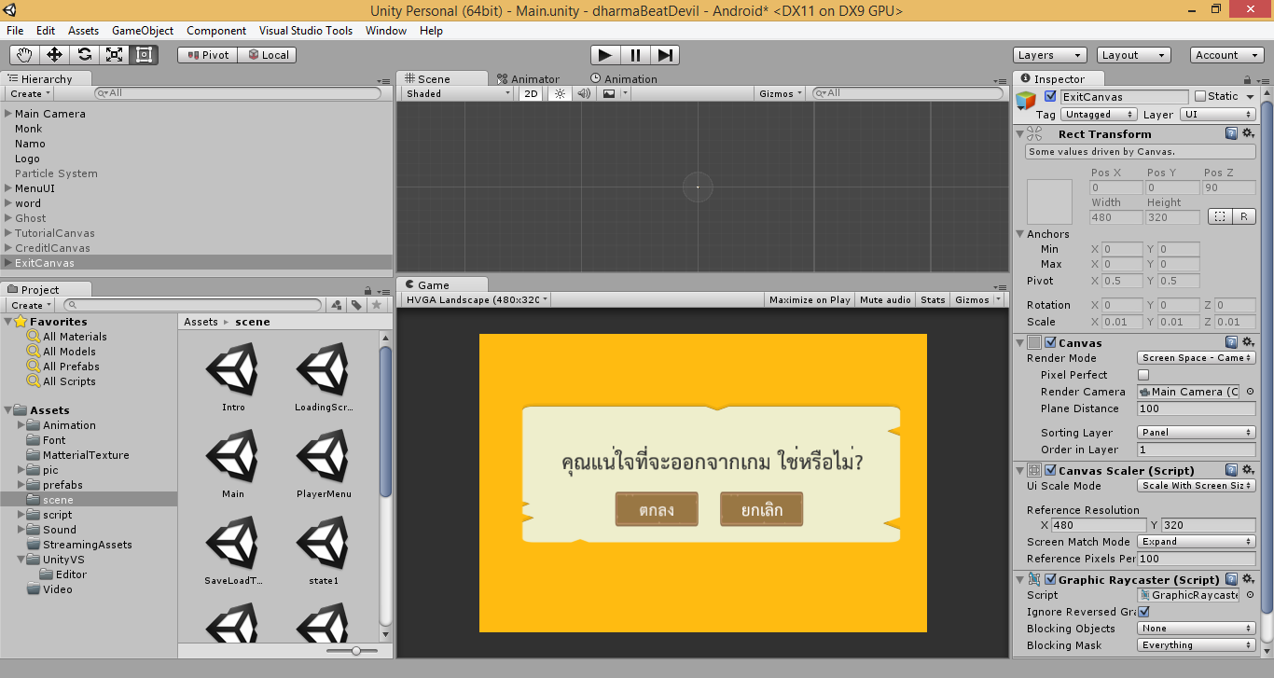

**ภาพที่ 4.20** Canvas หน้าออกจากเกม

1. ใส่source code MainMenuScrpt.cs ที่Camera ใส่ลงในปุ่มต่างๆในหน้าจอ แล้วตั้งค่า Component ที่ Inspector Panel แล้วลาก Canvas ที่ได้สร้างไว้มาวางไว้ใน Component Script ดังภาพที่ 4.21

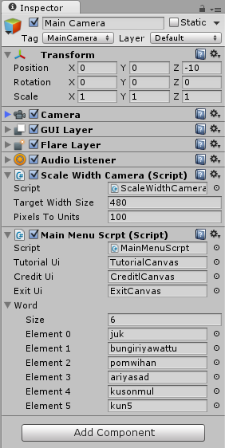

**ภาพที่ 4.21** หน้าจอการตั้งค่า Component Script

|  |
| --- |
| 1. using UnityEngine; 2. using System.Collections; 3. public class MainMenuScrpt : MonoBehaviour 4. { 5. [HideInInspector] 6. public int BtSelect; //ตรวจสอบค่าที่กดในเมนูเลือกด่าน 7. int DataTime; //ค่าการสุ่มคำ 8. int DataTimeDis; 9. public GameObject TutorialUi; //เมนูวิธีเล่น 10. public GameObject CreditUi; //หน้าจอเมนูผู้จัดทำ 11. public GameObject ExitUi; //หน้าจอออกจากเกม 12. public GameObject[] word; //ตัวอย่างหลักธรรมที่แสดงบนหน้าจอ 13. void Start() 14. { 15. DataTime = 0; 16. } 17. void Update () 18. { 19. Invoke("RandomWordArray", 4); //สุ่มหลักธรรมในหน้าจอทุก 4 วินาที 20. //เงื่อนไขการกดปุ่ม เพื่อเข้าสู่หน้าย่อยต่าง ๆ 21. switch (BtSelect) 22. { |

**ภาพที่ 4.22** ตัวอย่าง source code MainMenuScrpt.cs

|  |
| --- |
| 1. //หน้าเมนูผู้ใช้ 2. case 1: Application.LoadLevel("PlayerMenu"); 3. break; 4. //หน้าวิธีเล่น 5. case 2: BtSelect = 0; 6. TutorialUi.SetActive(true); 7. CreditUi.SetActive(false); 8. ExitUi.SetActive(false); 9. break; 10. //หน้าผู้จัดทำ 11. case 3: BtSelect = 0; 12. TutorialUi.SetActive(false); 13. CreditUi.SetActive(true); 14. ExitUi.SetActive(false); 15. break; 16. //หน้าเลือกด่าน 17. case 4: Application.LoadLevel("StateMenu"); 18. break; 19. //หน้าออกจากโปรแกรม 20. case 5: BtSelect = 0; 21. TutorialUi.SetActive(false); 22. CreditUi.SetActive(false); 23. ExitUi.SetActive(true); 24. break; 25. //กลับสู่เมนูหลัก 26. case 6: BtSelect = 0; 27. TutorialUi.SetActive(false); 28. CreditUi.SetActive(false); 29. ExitUi.SetActive(false); 30. saveDataPrefs.slotSelectId = 0; 31. break; 32. //ออกจากเกม 33. case 7: BtSelect = 0; 34. System.Diagnostics.Process.GetCurrentProcess().Kill(); 35. break; 36. }} 37. //รับค่าจากปุ่มต่างๆ ในเมนูหลัก 38. public void MenuInput(int valueMenu) |

**ภาพที่ 4.22** ตัวอย่าง source code MainMenuScrpt.cs (ต่อ)

|  |
| --- |
| 1. { 2. BtSelect = valueMenu; 3. } 4. //สุ่มตัวอย่างธรรมะ 5. void RandomWordArray() 6. { 7. int ranDisWord; 8. DataTime++; 9. DataTimeDis++; 10. if (DataTime > 6) 11. { 12. DataTime = 0; 13. for (int i = 0; i <= 5; i++) 14. { 15. word[i].SetActive(true); 16. } 17. } 18. if (DataTimeDis > 8) 19. { 20. DataTimeDis = 0; 21. ranDisWord = Random.Range(0, word.Length); 22. word[ranDisWord].SetActive(false); 23. } 24. } 25. } |

**ภาพที่ 4.22** ตัวอย่าง source code MainMenuScrpt.cs (ต่อ)

จากภาพที่ 4.22 บรรทัดที่ 21 เป็นการเป็นการตรวจสอบเงื่อนไขค่า BtSelect เมื่อกดปุ่มในหน้าจอเมนูหลัก Method MenuInput ในบรรทัดที่ 72 จะส่งค่า BtSelect เข้ามาในเงื่อนไขเพื่อเข้าสู่หน้าเมนูย่อยต่าง ๆ

**4.2.3 เมนูบันทึกผู้เล่น**

ในส่วนนี้เป็นการพัฒนาหน้าจอเมนูจัดการเพิ่ม ลบ แก้ไขข้อมูลผู้เล่น โดยจะบันทึกข้อมูลชื่อ จำนวนชีวิต พลังโจมตี คะแนน ของผู้เล่นแต่ละคน โดยมีขั้นตอนดังนี้

1. เปิด Scene ที่ชื่อว่า PlayerMenu แล้วเพิ่ม source code saveDataPrefs.cs ใส่ที่ Main Camera พร้อมทั้งใส่ปุ่ม Input Field และ Text ลงใน Field ที่ Inspector ของ Main Camera ดังภาพที่ 4.23

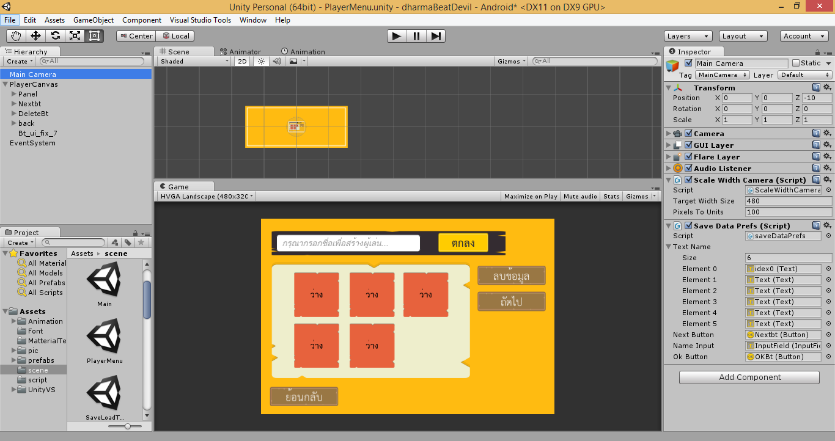

**ภาพที่ 4.23** หน้าจอการสร้างเมนูบันทึกผู้เล่น

|  |
| --- |
| 1. using UnityEngine; 2. using UnityEngine.UI; 3. using System.Collections; 4. public class saveDataPrefs : MonoBehaviour 5. { 6. public static int slotSelectId; //ตัวเลขสำหรับชี้ตำแหน่งผู้เล่น 7. int buttonValueCheck; 8. public static string[] playerName; //ชื่อผู้เล่น 9. public static int[] gameScore; //คะแนน 10. public static int[] playerLife; //จำนวนชีวิต 11. public static int[] powerAttack; //จำนวนพลังท่าไม้ตาย |

**ภาพที่ 4.24** ตัวอย่าง source code saveDataPrefs.cs

|  |
| --- |
| 1. public static int[] levelState; //ด่านที่เล่นถึง 2. public Text[] TextName; //ชื่อสำหรับแสดงบนหน้าจอ 3. public Button nextButton; //ปุ่มกดถัดไป 4. public InputField nameInput; //Field สำหรับกรอกชื่อ 5. public Button okButton; //ปุ่มตกลง 6. public Text User; 7. void Start () 8. { 9. playerName = new string[6]; 10. gameScore = new int[6]; 11. playerLife = new int[6]; 12. powerAttack = new int[6]; 13. levelState = new int[6]; 14. for (int i = 1; i < TextName.Length; i++) 15. { 16. TextName[i].text = "ว่าง"; //กำหนดชื่อเริ่มต้นของผู้ใช้งานเป็นว่าง 17. } 18. } 19. void Update () 20. { 21. User.text = "สวัสดี.." + playerName[slotSelectId]; 22. switch(buttonValueCheck) 23. { 24. //ย้อนกลับเมนูหลัก 25. case 1: buttonValueCheck = 0; 26. slotSelectId = 0; 27. Application.LoadLevel("Main"); 28. break; 29. //เข้าสู่เมนูเลือกด่าน 30. case 2: buttonValueCheck = 0; |

**ภาพที่ 4.24** ตัวอย่าง source code saveDataPrefs.cs (ต่อ)

|  |
| --- |
| 1. Application.LoadLevel("StateMenu"); 2. //ลบข้อมูล 3. case 3: buttonValueCheck = 0; 4. playerName[slotSelectId] = "ว่าง"; 5. createData(); 6. //ตกลง 7. case 4: buttonValueCheck = 0; 8. CreateUser(); 9. break; 10. } 11. //โหลดค่าชื่อของผู้เล่นทุกคนให้แสดงบนปุ่ม 12. for (int i = 1; i < TextName.Length; i++) 13. { 14. TextName[i].text = PlayerPrefs.GetString("NAME" + i); 15. if (TextName[i].text == "") 16. TextName[i].text = "ว่าง"; 17. } 18. //กำหนดค่าเงื่อนไขปุ่ม ตกลง 19. if (nameInput == null) 20. okButton.GetComponent<Button>().interactable = false; 21. if (playerName[slotSelectId] == "ว่าง" || TextName[slotSelectId].text == "ว่าง") 22. { 23. nextButton.GetComponent<Button>().interactable = false; 24. } 25. else 26. { 27. nextButton.GetComponent<Button>().interactable = true; 28. } |

**ภาพที่ 4.24** ตัวอย่าง source code saveDataPrefs.cs (ต่อ)

|  |
| --- |
| 1. //กำหนดค่าเงื่อนไขปุ่ม เมื่อยังไม่เลือกผู้เล่น 2. if (slotSelectId == 0) 3. { 4. nextButton.GetComponent<Button>().interactable = false; 5. okButton.GetComponent<Button>().interactable = false; 6. nameInput.GetComponent<InputField>().interactable = false; 7. } 8. Else 9. { 10. okButton.GetComponent<Button>().interactable = true; 11. nameInput.GetComponent<InputField>().interactable = true; 12. } 13. } 14. //รับค่าปุ่มกดต่างๆ 15. public void ButtonInput(int Btvalue) 16. { 17. buttonValueCheck = Btvalue; 18. float xScale = -9.9f; 19. PlayerPrefs.SetFloat("POX", xScale); 20. } 21. //การรับค่า และกำหนดโหลดชื่อผู้ใช้งาน เมื่อคลิกเลือกผู้เล่น 22. public void playerSlotSelctInput(int pvalue) 23. { 24. slotSelectId = pvalue; 25. playerName[slotSelectId] = PlayerPrefs.GetString("NAME" + slotSelectId); 26. LevelControl.LevelValue = PlayerPrefs.GetInt("LEVEL" + slotSelectId); 27. Debug.Log("Level = " + LevelControl.LevelValue); 28. if(playerName[slotSelectId] == null) 29. playerName[slotSelectId] = "ว่าง"; 30. } |

**ภาพที่ 4.24** ตัวอย่าง source code saveDataPrefs.cs (ต่อ)

|  |
| --- |
| 1. //เชตค่าเริ่มต้น 2. public static void createData() 3. { 4. gameScore[slotSelectId] = 0; 5. playerLife[slotSelectId] = 3; 6. powerAttack[slotSelectId] = 10; 7. levelState[slotSelectId] = 0; 8. SaveDataSetting(); 9. } 10. //บันทึกข้อมูลผู้เล่นในขณะที่เล่นเกม 11. public static void saveDataPoint() 12. { 13. PlayerPrefs.SetInt("SCORE" + slotSelectId, score.Score); 14. PlayerPrefs.SetInt("LIFE" + slotSelectId, LifeScore.Life); 15. PlayerPrefs.SetInt("ATTACK" + slotSelectId, PowerScore.ScoreAtt2); 16. PlayerPrefs.SetInt("LEVEL" + slotSelectId, LevelControl.LevelValue); 17. } 18. //บันทึกข้อมูล 19. public static void SaveDataSetting() 20. { 21. PlayerPrefs.SetString("NAME" + slotSelectId, playerName[slotSelectId]); 22. PlayerPrefs.SetInt("SCORE" + slotSelectId, gameScore[slotSelectId]); 23. PlayerPrefs.SetInt("LIFE" + slotSelectId, playerLife[slotSelectId]); 24. PlayerPrefs.SetInt("ATTACK" + slotSelectId, powerAttack[slotSelectId]); 25. PlayerPrefs.SetInt("LEVEL" + slotSelectId, levelState[slotSelectId]); 26. } 27. //กำหนดค่าเริ่มต้นเมื่อกดตกลง 28. public void CreateUser() 29. { |

**ภาพที่ 4.24** ตัวอย่าง source code saveDataPrefs.cs (ต่อ)

|  |
| --- |
| 1. if (nameInput.text != "") 2. { 3. //ถ้าชื่อผู้เล่น = "ว่าง" จะทำการกำหนดข้อมูลเริ่มต้นผู้เล่นใหม่ 4. if (TextName[slotSelectId].text == "ว่าง" || TextName[slotSelectId].text == null) 5. { 6. playerName[slotSelectId] = nameInput.text; 7. TextName[slotSelectId].text = nameInput.text; 8. nameInput.text = ""; 9. Debug.Log(playerName[slotSelectId]); 10. createData(); 11. } 12. //เปลี่ยนชื่อผู้เล่น 13. else 14. { 15. playerName[slotSelectId] = nameInput.text; 16. TextName[slotSelectId].text = nameInput.text; 17. nameInput.text = ""; 18. PlayerPrefs.SetString("NAME" + slotSelectId, playerName[slotSelectId]); 19. } 20. } 21. } |

**ภาพที่ 4.24** ตัวอย่าง source code saveDataPrefs.cs (ต่อ)

จากภาพที่ 4.24 บรรทัดที่ 2 เป็นการเรียกใช้ UnityEngine.UI เพื่อเรียกใช้ Library สำหรับจัดการ UI Button, Text และ Input Field

บรรทัดที่ 25 เป็นการกำหนดค่าเริ่มต้นให้ปุ่มเลือกผู้เล่นทั้งหมดให้เท่ากับ “ว่าง”

บรรทัดที่ 33 เป็นการเป็นการตรวจสอบเงื่อนไขค่า buttonValueCheck ที่รับค่าจาก Method ButtonInput ในบรรทัดที่ 100 เมื่อมีการกดปุ่มก็จะส่งค่า buttonValueCheck ไปตรวจสอบเงื่อนไข Switch เมื่อ buttonValueCheck มีค่าเท่ากับ 1 จะกลับคืนสู่หน้าจอเมนูหลัก เท่ากับ 2 จะเข้าสู่เมนูเลือกด่าน เท่ากับ 3 จะลบข้อมูลเล่น และ เท่ากับ 4 จะทำการสร้างผู้เล่นหรือเปลี่ยนชื่อ

บรรทัดที่ 55 เป็นการโหลดข้อมูลชื่อของผู้เล่นทั้งหมดที่บันทึกไว้ใน PlayerPrefs เพื่อแสดงผลบนหน้าจอ

บรรทัดที่ 60-71 เป็นการกำหนดเงื่อนไข Input Field และปุ่มต่าง ๆ ที่อยู่ในหน้า PlayerMenu โดยกำหนดเงื่อนไขให้เมื่อ Input Field ยังไม่มีการกรอกข้อมูลจะไม่สามารถกดปุ่มตกลงได้ เมื่อยังไม่ได้กดปุ่มเลือกผู้เล่นก็ไม่สามารถที่จะกรอกข้อมูลใน Input Field และกดปุ่มถัดไปได้

บรรทัดที่ 100 Method createData เป็น Method สำหรับกำหนดค่าเริ่มต้นเมื่อมีการสร้างผู้เล่นใหม่

บรรทัดที่ 109 Method saveDataPoint เป็น Method สำหรับบันทึกค่าตัวแปรคะแนน จำนวนพลังการโจมตี พลังชีวิต และด่าน โดย Method นี้จะถูกเรียกใช้งานเพื่อบันทึกค่าตัวแปร ตามเงื่อนไขในขณะที่กำลังเล่นเกมในหน้า Scene อื่น

บรรทัดที่ 117 Method SaveDataSetting เป็น Method สำหรับบันทึกค่าตัวแปรคล้ายกับ Method saveDataPoint แต่จะบันทึกค่าตัวแปรการตั้งค่าต่าง ๆ เฉพาะในหน้า PlayerMenu

บรรทัดที่ 126 Method CreateUser เป็น Method สำหรับใส่เข้าไปในปุ่ม “ตกลง” ในขณะที่กดปุ่มก็จะตรวจสอบเงื่อนไขว่า ชื่อของผู้เล่น เท่ากับ “ว่าง” หรือ null หรือไม่ ถ้าเป็นไปตามเงื่อนไขก็จะกำหนดค่าเริ่มต้นของผู้เล่นใหม่ ถ้าไม่เป็นไปถามเงื่อนไขก็จะเป็นการเปลี่ยนชื่อของผู้เล่น

**4.2.4 การพัฒนาการเคลื่อนไหวของตัวละครในเกม**

ในหัวข้อนี้จะเป็นการนำรูปภาพตัวละครที่เป็นท่าทางต่าง ๆ ที่ได้ทำไว้มาพัฒนาเป็นแอนนิเมชันสำหรับนำไปใช้ในเกม โดยมีวิธีดังนี้

1. ใส่องค์ประกอบต่าง ๆ อ้างอิงจากตารางที่ 4.2 หน้าจอด่านต่าง ๆ และใส่ Component ชื่อ Box Collider 2D สำหรับตรวจสอบการชนกันของ Game Object และเป็นพื้นที่สำหรับการเคลื่อนที่ของตัวละคร ที่ Game Object ที่มีชื่อว่า floors ซึ่งเป็นส่วนที่เป็นพื้นดินในฉาก โดยตั้งค่าที่ Inspector Panel ดังภาพที่ 4.25

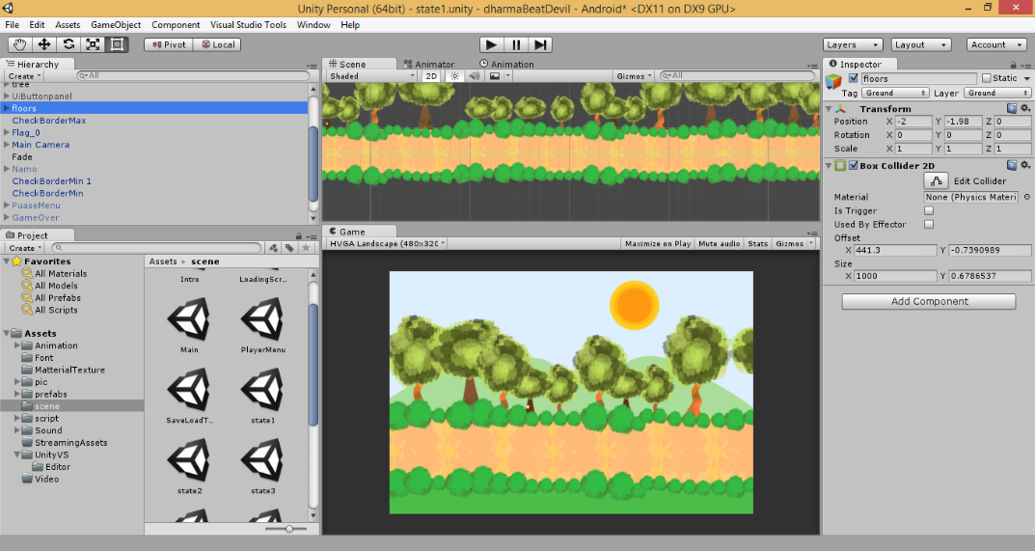

**ภาพที่ 4.25** การใส่ Box Collider 2D

1. นำรูปภาพที่ Import เข้ามาแล้วใน Project โดยนำ Sprite ที่เป็นท่าทางต่าง ๆ รูปแรกเข้ามาแทรกลงที่ Hierarchy Panel แล้วคลิกที่ Sprite แล้วเพิ่ม Component ชื่อ Animator ที่ Inspector ของ Sprite ตัวละคร ดังภาพที่ 4.26

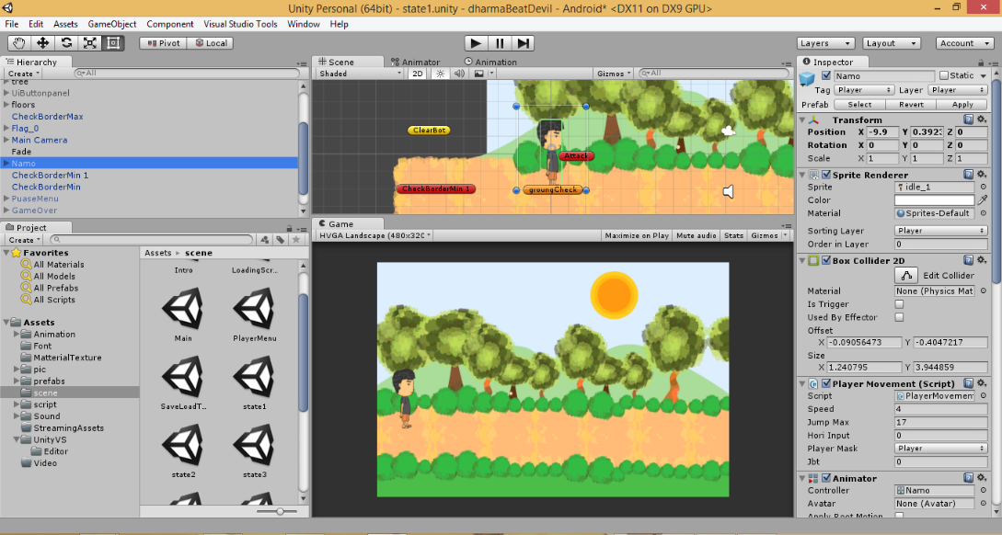

**ภาพที่ 4.26** การทำแอนนิเมชันด้วย Sprite

1. เข้าไปที่ Animation Panel คลิก Create New Clip..ตั้งชื่อว่า NamoWalk แล้วลาก Sprite ที่เป็นท่าทางนั้นทั้งหมดลงที่ Key Frame ของ Animation Panel แล้วตั้งค่า Samples ให้เท่ากับ 12 โดยทุกท่าทางการเคลื่อนไหวของตัวละครจะใช้วิธีการทำแบบเดียวกันกับวิธีที่ 1 และ 2 ดังภาพที่ 4.27

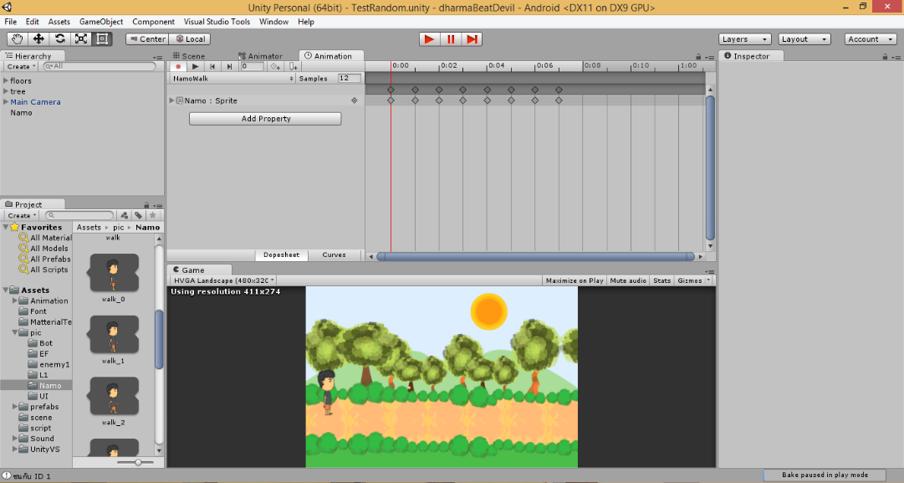

**ภาพที่ 4.27** การนำ Sprite วางบน Key Frame

1. เข้าไปที่ Animator Component แล้วสร้าง Parameters ตามชื่อของแต่ละ State และสร้าง Transition ให้แต่ละ State เชื่อมต่อกับ Idle State ซึ่งเป็น Default State โดยแต่ละเส้นของ Transition จะต้องใส่ Parameters ที่สร้างไว้ตามชื่อของ State พร้อมทั้งใส่ Component Script โดยใส่ AnimationControl.cs เข้าไปที่ Game Object ชื่อ namo ดังภาพที่ 4.28

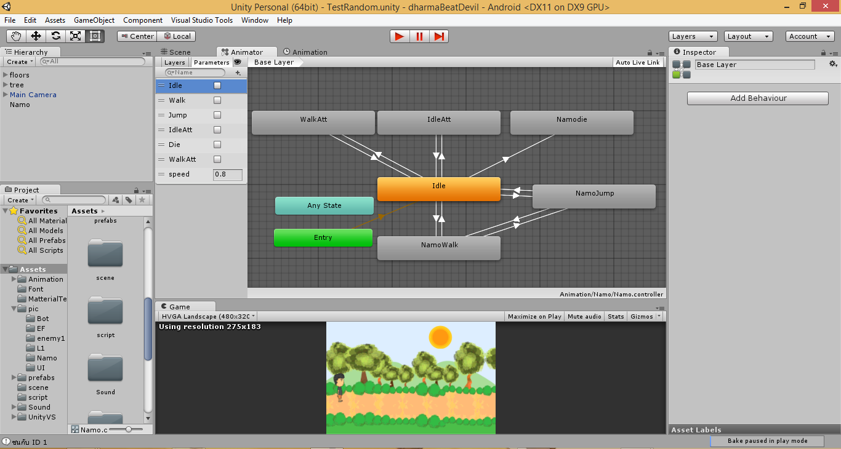

**ภาพที่ 4.28** การจัดการ Animator State

|  |
| --- |
| 1. using UnityEngine; 2. using System.Collections; 3. public class AnimationControl : MonoBehaviour { 4. public PlayerMovement PlayerMv; //เรียกใช้คลาส PlayerMovement 5. public static int MoveNum; //ค่ารวมของการเดิน 6. public int LR; //ค่าการเดินซ้ายขวา 7. public int IdleAttBt; //ค่าการโจมตี 8. public int WalkAttbt; //ค่าการเดินโจมตี 9. private Animator anim; //เรียกใช้ Component Animator 10. //ค่าเริ่มต้นในการเรียกใช้ Component 11. void Awake (){ 12. PlayerMv = GetComponent<PlayerMovement>(); 13. anim = GetComponent<Animator>(); 14. } 15. void FixedUpdate (){ 16. //รับค่าการเคลื่อนไหวเพื่อหาค่ารวมในการตรวจสอบเงื่อนไขการเคลื่อนไหว 17. MotionStatusNumber(LR,IdleAttBt,WalkAttbt, PlayerMv.Jbt); 18. //แปลงค่าที่ใช้ร่วมกัน 19. //ตรวจสอบเงื่อไขการเดิน 20. if(PlayerMv.HoriInput==1 || PlayerMv.HoriInput == -1){ 21. LR = 3; 22. } 23. else if(PlayerMv.HoriInput == 0) 24. { 25. LR = 0; 26. anim.ResetTrigger("Walk"); 27. } 28. //ตรวจสอบเงื่อนไขการโจมตี 29. if (AttackShooting.Shooting == 1 || AttackShooting.Shooting == 2) 30. { 31. IdleAttBt = 7; 32. } 33. else if (AttackShooting.Shooting == 0) |

**ภาพที่ 4.29** ตัวอย่าง source code AnimationControl.cs

|  |
| --- |
| 1. { 2. IdleAttBt = 0; 3. anim.ResetTrigger("IdleAtt"); 4. } 5. //ตรวจสอบเงื่อนไขการโจมตีแบบเดิน 6. if(LR ==3 && IdleAttBt == 7) 7. { 8. WalkAttbt = 10; 9. } 10. else if(LR == 0 && IdleAttBt == 0) 11. { 12. WalkAttbt = 0; 13. anim.ResetTrigger("WalkAtt"); 14. } 15. if (PlayerMv.jumpStatus == false) 16. anim.ResetTrigger("Jump"); 17. //กำหนดเงื่อนไขการคลื่นไหวทั้งหมด 18. switch(MoveNum) 19. { 20. case 3: anim.SetTrigger("Walk"); //เดิน 21. break; 22. case 5: anim.SetTrigger("Jump"); //กระโดด 23. break; 24. case 7: anim.SetTrigger("IdleAtt"); //ยืนโจมตี 25. break; 26. case 8: anim.SetTrigger("IdleAtt"); //กระโดดโจมตี 27. //anim.SetTrigger("Jump"); 28. break; 29. case 10: anim.SetTrigger("WalkAtt"); //เดินโจมตี 30. break; 31. } 32. if(PlayerHealth.health < 10) |

**ภาพที่ 4.29** ตัวอย่าง source code AnimationControl.cs (ต่อ)

|  |
| --- |
| 1. { 2. anim.SetTrigger("Die"); //ตาย 3. } 4. } 5. //คำนวณหาค่าการเคลื่อนไหว สำหรับนำไปตรวจสอบเงื่อนไขการกำหนดการเคลื่อนไหวตัวละคร 6. public int MotionStatusNumber(int LRBt, int idleAtt, int WalkAtt, int Jumpbt ) 7. { 8. MoveNum = LRBt + idleAtt + Jumpbt; 9. return MoveNum; 10. } 11. } |

**ภาพที่ 4.29** ตัวอย่าง source code AnimationControl.cs (ต่อ)

จากตารางที่ 4.6 บรรทัดที่ 20 และ 51เป็นตรวจสอบเงื่อนไขการเดิน การโจมตี การกระโดด ที่รับค่าจาก Class AttackShooting และ PlayerMovement แล้วการส่งค่าการเคลื่อนไหวต่างๆ เข้าไปใน Method ชื่อ MotionStatusNumber ในบรรทัดที่ 71 โดย Method นี้จะทำการ Return ค่า MoveNum ไปตรวจสอบเงื่อนไขในบรรทัดที่ 51 แล้วกำหนด State ท่าทางการเดินของตัวละครให้เล่นตามค่าที่ได้

**4.2.5 การพัฒนาระบบควบคุมบังคับตัวละคร**

ในส่วนนี้เป็นการพัฒนาส่วนของการควบคุมการเดินหน้า ถอยหลัง กระโดดและโจมตี พร้อมทั้งองค์ประกอบต่าง ๆ ที่เกี่ยวข้อง โดยมีวิธีการดังนี้

1. สร้าง Canvas โดยตั้งชื่อว่า UiButtonpanel แล้วใส่ Image และ Text ที่เกี่ยวข้องเข้าไปใน Canvas และตั้งค่าที่ Inspector ของ UiButtonpanel ดังภาพที่ 4.30

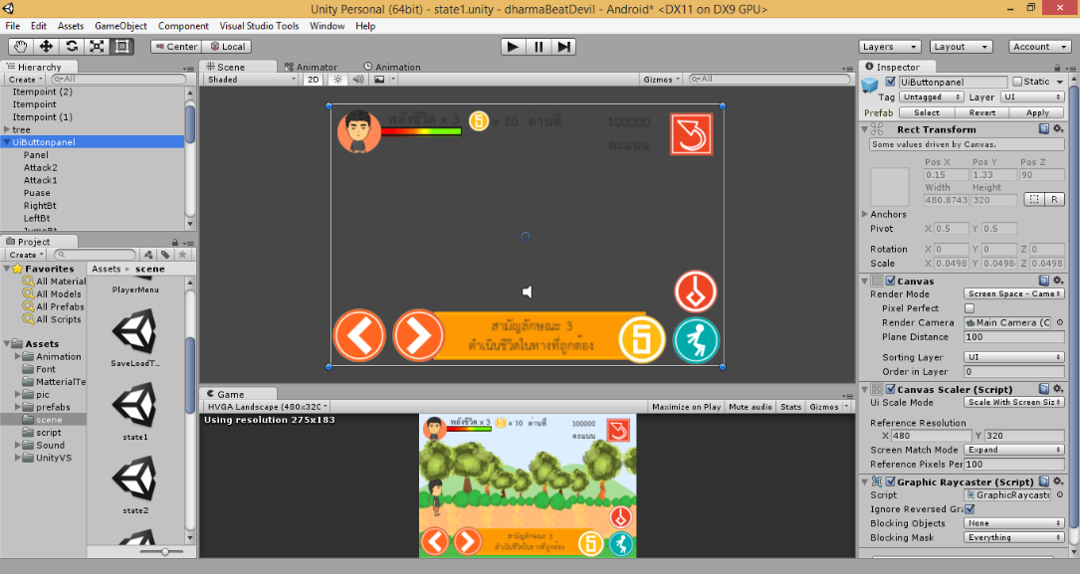

**ภาพที่ 4.30** การสร้าง UiButtonpanel

1. เพิ่ม Component Script โดยใส่ PlayerMovement.cs ที่ Game Obeject ชื่อ namo พร้อมทั้งใส่ GameObject ลงไปใน ส่วนของ Component Script ของ namo และเพิ่ม Component Coillder2D และ Rigidbody2D ดังภาพที่ 4.31 4.32 และ 4.33

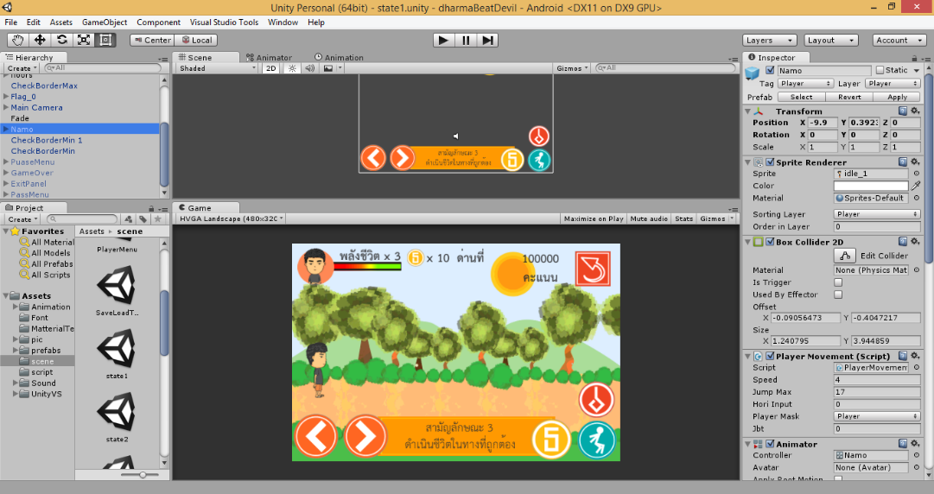

**ภาพที่ 4.31** การตั้งค่า Component ของ UiButtonpanel

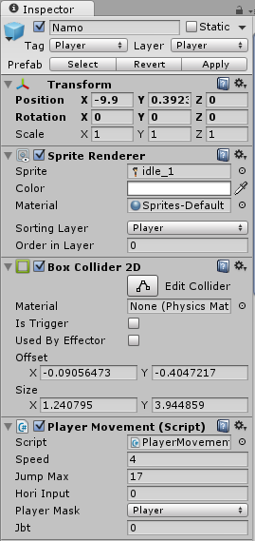

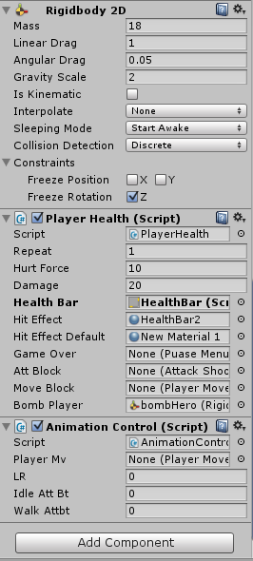

**ภาพที่ 4.32** การตั้งค่า Inspector ของ namo

|  |
| --- |
| 1. using UnityEngine; 2. using UnityEngine.UI; //เรียกใช้ UI สำหรับจัดการ Text , Button 3. using System.Collections; 4. public class PlayerMovement : MonoBehaviour{ 5. //ค่าความเร็วในการเดิน กระโดด และค่าการเดินหน้าถอยหลัง 6. public float Speed = 4, JumpMax = 8, HoriInput=0; 7. public LayerMask PlayerMask; //เรียนใช้ Layer 8. [HideInInspector] //ซ่อน Field Fontface 9. public bool Fontface = true; //สถานะการหันหน้า 10. Transform groundCheck; //เรียกใช้ Component Transform 11. Rigidbody2D MyBody; //เรียกใช้ Component Rigidbody2D 12. [HideInInspector] 13. public bool grounded = false; //สถานะการสัมผัสกับพื้น 14. [HideInInspector] 15. public bool jumpStatus = false; //สถานนะการกระโดด 16. AttackShooting Att; //เรียกใช้ Class AttackShooting 17. //ค่าการกระโดดสำหรับนำไปตรวจสอบเงื่อนไขใน AnimationControl 18. public int Jbt; 19. public static float PoX; //ตำแหน่งเริ่มต้น 20. void Awake () 21. { 22. //หา Game Object ชื่อ groungCheck 23. groundCheck = transform.Find("groungCheck"); 24. //เรียกใช้ COmponent Rigidbody2D 25. MyBody = this.GetComponent<Rigidbody2D>(); 26. } 27. void Start(){ 28. PoX = -9.9f; |

**ภาพที่ 4.33** ตัวอย่าง source code PlayerMovement.cs

|  |
| --- |
| 1. PoX = PlayerPrefs.GetFloat("POX"); 2. transform.position = new Vector2(PoX, transform.position.y); 3. } 4. void FixedUpdate () 5. { 6. //ตรวจสอบการชนกับพื้น 7. grounded = Physics2D.Linecast(transform.position, groundCheck.position, 8. 1 << LayerMask.NameToLayer("Ground")); 9. //เงื่อนไขการเดิน และการกระโดด 10. if (PlayerHealth.health > 0 || PlayerHealth.Isdeath == true) 11. { 12. if (HoriInput == 1) 13. { 14. Vector2 moveVel = MyBody.velocity; 15. moveVel.x = HoriInput \* Speed; 16. MyBody.velocity = moveVel; 17. } 18. else if (HoriInput == -1){ 19. Vector2 moveVel = MyBody.velocity; 20. moveVel.x = HoriInput \* Speed; 21. MyBody.velocity = moveVel; 22. } 23. if (HoriInput > 0 && !Fontface) 24. Inverse(); 25. else if (HoriInput < 0 && Fontface) 26. Inverse(); 27. if (grounded && jumpStatus == true) 28. { 29. MyBody.velocity += JumpMax \* Vector2.up; 30. Jbt = 5; |

**ภาพที่ 4.33** ตัวอย่าง source code PlayerMovement.cs (ต่อ)

|  |
| --- |
| 1. } 2. else if (jumpStatus == false) 3. { 4. MyBody.velocity -= 0.005f \* Vector2.up; 5. } 6. } 7. } 8. public void Jump() //กระโดด 9. { 10. if (PlayerHealth.Isdeath == false) 11. { 12. jumpStatus = true; 13. } 14. } 15. public void BreakJump() //หยุดการกระโดด 16. { 17. jumpStatus = false; 18. Jbt = 0; 19. } 20. //รับค่าการเดิน 21. public void StartMoving(float horizontalInput) 22. { 23. HoriInput = horizontalInput; 24. } 25. public void Inverse() //กลับด้านของตัวละครหันหน้าไปหันหน้าไปทางซ้าย 26. { 27. Fontface = !Fontface; 28. Vector3 Scale = transform.localScale; 29. Scale.x \*= -1; 30. transform.localScale = Scale; |

**ภาพที่ 4.33** ตัวอย่าง source code PlayerMovement.cs (ต่อ)

|  |
| --- |
| 1. } 2. //ตรวจสอบการชน 3. void OnCollisionEnter2D(Collision2D collis) 4. { 5. if(collis.gameObject.tag == "Magin") 6. { 7. HoriInput = 1; 8. } 9. if (collis.gameObject.tag == "Destination") 10. { 11. if (LevelStateManagement.winStatus == true) 12. { 13. LevelStateManagement.winStatus = false; 14. PuaseMenu.PassStatus = false; 15. LevelStateManagement.PassCondition = false; 16. IntroPage.stateLink = 8; 17. Application.LoadLevel("Intro"); 18. } 19. Else{ 20. LevelControl.BTLevelSect = 7; 21. LevelStateManagement.winStatus = false; 22. PuaseMenu.PassStatus = true; 23. LevelStateManagement.PassCondition = true; 24. }}} 25. //ตรวจสอบค่าหลังจากชนแล้ว 26. void OnCollisionExit2D(Collision2D collis) 27. { 28. if (collis.gameObject.tag == "Magin"){ 29. HoriInput = 0; 30. }}} |

**ภาพที่ 4.33** ตัวอย่าง source code PlayerMovement.cs (ต่อ)

จากภาพที่ 4.33บรรทัดที่ 35 เป็นการกำหนดค่าของตัวแปร groundCheck เพื่อใช้สำหรับตรวจสอบค่าการชนกันกับ Layer Ground

บรรทัดที่ 38 เป็นการตรวจสอบเงื่อนไขการเดินและการกระโดด โดยนำค่าที่รับจากการกดปุ่ม จาก Method ชื่อ StartMoving ในบรรทัดที่ 80

บรรทัดที่ 84 Method Inverse เป็น Method สำหรับกลับด้านของ Game Object เพื่อให้หันหน้าไปทางด้านซ้าย

บรรทัดที่ 92 Method OnCollisionEnter2D ทำหน้าที่ตรวจสอบการชนของตัวละครหลักกับ Game Object กับขอบของเกม และธงเพื่อตรวจสอบการผ่านด่านในเกม

บรรทัดที่ 117 Method OnCollisionExit2D ทำหน้าที่ตรวจสอบค่าหลังชนของตัวละครหลักกับขอบ ให้ตัวละครหยุดเดิน

1. สร้าง Game Object ที่ Game Object ชื่อ namo โดยใช้ชื่อว่า groungCheck สำหรับตรวจสอบการชนกับพื้นดิน เพื่อป้องกันการกระโดดกลางอากาศ ถ้าตัวละครไม่สัมผัสกับพื้นจะไม่สามารถกระโดดได้ ดังภาพที่ 4.34

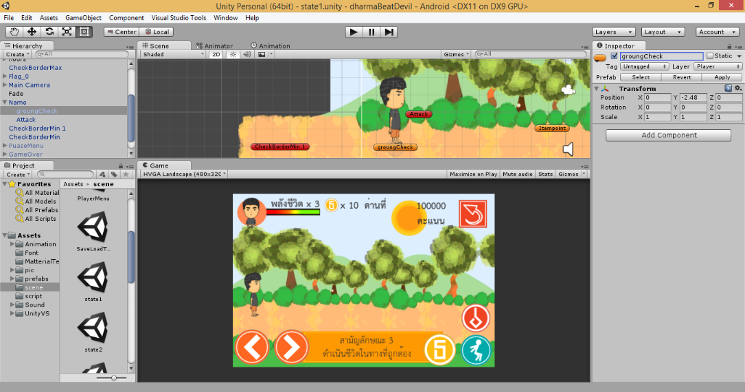

**ภาพที่ 4.34** การสร้าง Game Object สำหรับป้องกันการกระโดดกลางอากาศ

1. ใส่ Method StartMoving จาก Class PlayerMovement ที่ปุ่มเดินหน้า ถอยหลัง และ Method Jump กับ BreakJump เข้าไปในปุ่มกระโดด โดยการเพิ่ม Component ชื่อ Event Trigger ที่ปุ่มเดินหน้า ถอยหลัง และกระโดด คลิกที่ปุ่ม Add New Event Type เพิ่ม Pointer Down และ Pointer Up เข้าไปที่ปุ่ม และลาก Game Object ลงไปใน Event Trigger ดังภาพที่ 4.35

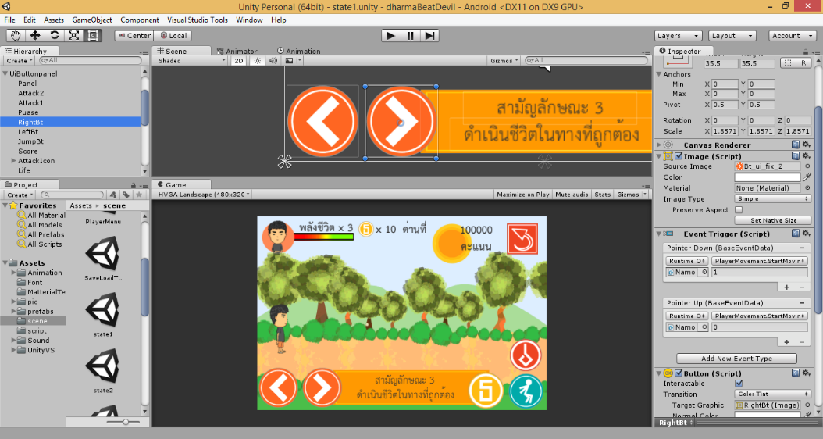

**ภาพที่ 4.35** การใส่ Method เข้าไปในปุ่มบังครับทิศทาง

**4.2.6 การพัฒนาระบบการโจมตี**

ในส่วนนี้จะเป็นการพัฒนาการควบคุมการโจมตีของตัวละคร โดยมีการโจมตีแบบใช้ผ้ายันต์และพลังธรรมะ โดยมีวิธีการดังนี้

1. สร้าง Game Object โดยตั้งชื่อว่า Attack ลงใน Game Object ชื่อ namo แล้วใส่Component Script โดยการใส่ AttackShooting.cs เข้าไปแล้วแทรก Method AttShoot1 AttShoot2 และ BreakShoot เข้าไปที่ปุ่มกดโจมตีทั้งสอง โดยการเพิ่ม Event Trigger Component เข้าไปที่ปุ่มแต่ละปุ่ม แล้วคลิก Add New Event เพิ่ม Pointer Down และ Pointer Up แล้วลาก Game Object ชื่อ nomo ลงไปใน Event ทั้งสอง ดังภาพที่ 4.36 และภาพที่ 4.37

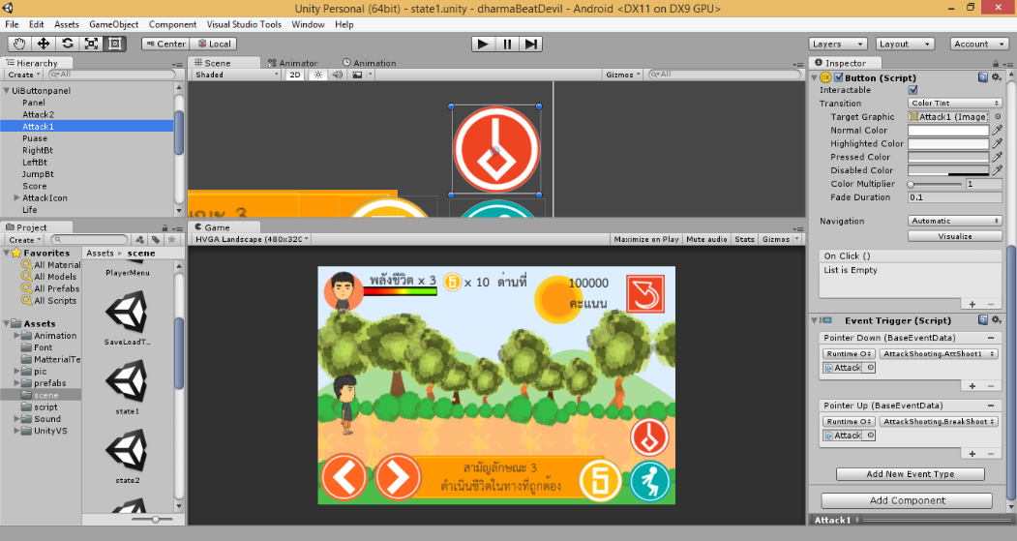

**ภาพที่ 4.36** การใส่ Method เข้าไปในปุ่มโจมตี

|  |
| --- |
| 1. using UnityEngine; 2. using UnityEngine.UI; 3. using System.Collections; 4. public class AttackShooting : MonoBehaviour{ 5. public Rigidbody2D matterAtt1; //ผ้ายันต์ 6. public Rigidbody2D matterAtt2; //พลังธรรมะ 7. public float speed = 10f; //ความเร็วการโจมตี 8. public float LockTime1 = 0.1f; //ระยะเวลาในการโจมตีโดยใช้ผ้ายันต์ 9. public float LockTime2 = 1f; //ระยะเวลาในการโจมตีโดยใช้พลังธรรมะ 10. public Button Attack1; //ปุ่มโจมตีด้วยผ้ายันต์ 11. public Button Attack2; //ปุ่มโจมตีด้วยพลังธรรมะ 12. [HideInInspector] 13. public static int Shooting; //ค่าเมื่อมีการโจมตี 14. private bool InputLock1; //สถานะการล็อคปุ่มโจมตีด้วยผ้ายันต์ 15. private bool InputLock2; //สถานะการล็อคปุ่มโจมตีด้วยพลังธรรมะ 16. private PlayerMovement Playermove; //เรียกใช้ Class PlayerMovement 17. void Awake(){ |

**ภาพที่ 4.37** ตัวอย่าง source code AttackShooting

|  |
| --- |
| 1. Playermove = transform.root.GetComponent<PlayerMovement>(); 2. } 3. void Start(){ 4. Shooting = 0; 5. } 6. void FixedUpdate (){ 7. //เงื่อนไขการโจมตี 8. if (!IsLock1() && PlayerHealth.health > 0){ 9. if (Shooting == 1 && PlayerHealth.Isdeath == false){ 10. musicControl.itemCheckingSound = 4; 11. if (Playermove.Fontface){ 12. Rigidbody2D BulletAtt1 = Instantiate(matterAtt1, transform.position, 13. Quaternion.Euler(new Vector3(0, 0, 0))) as Rigidbody2D; 14. BulletAtt1.velocity = new Vector2(speed, 0); 15. }else{ 16. Rigidbody2D BulletAtt1 = Instantiate(matterAtt1, transform.position, 17. Quaternion.Euler(new Vector3(0, 0, 0))) as Rigidbody2D; 18. BulletAtt1.velocity = new Vector2(-speed, 0); 19. } 20. LockInput1(); 21. } 22. } 23. if (!IsLock2() && PlayerHealth.health > 0){ 24. if (Shooting == 2 && PowerScore.ScoreAtt2 > 0 && PlayerHealth.Isdeath == false){ 25. musicControl.itemCheckingSound = 4; 26. if (Playermove.Fontface){ 27. Rigidbody2D BulletAtt2 = Instantiate(matterAtt2, transform.position, 28. Quaternion.Euler(new Vector3(0, 0, 0))) as Rigidbody2D; 29. BulletAtt2.velocity = new Vector2(speed, 0); 30. }else{ |

**ภาพที่ 4.37** ตัวอย่าง source code AttackShooting (ต่อ)

|  |
| --- |
| 1. Rigidbody2D BulletAtt2 = Instantiate(matterAtt2, transform.position, 2. Quaternion.Euler(new Vector3(0, 0, 0))) as Rigidbody2D; 3. BulletAtt2.velocity = new Vector2(-speed, 0); 4. } 5. LockInput2(); 6. PowerScore.ScoreAtt2 -= 1; 7. } 8. if (PowerScore.ScoreAtt2 <= 0){ 9. Attack2.gameObject.active = false; 10. Shooting = 0; 11. } 12. else if (PowerScore.ScoreAtt2 > 0) 13. Attack2.gameObject.active = true; 14. } 15. } 16. public void AttShoot1() //รับค่าปุ่มโจมตีด้วยผ้ายันต์ 17. { 18. Shooting = 1; 19. } 20. public void AttShoot2() //รับค่าปุ่มโจมตีด้วยพลังธรรมะ 21. { 22. if (PowerScore.ScoreAtt2 != 0){ 23. Shooting = 2; 24. } 25. } 26. public void BreakShoot() //หยุดการโจมตี 27. { 28. Shooting = 0; 29. } |

**ภาพที่ 4.37** ตัวอย่าง source code AttackShooting

|  |
| --- |
| 1. void UnlockInput1() //ปลดล็อกการโจมตีด้วยผ้ายันต์ 2. { 3. InputLock1 = false; 4. Attack1.GetComponent<Button>().interactable = true; 5. } 6. void UnlockInput2() //ปลดล็อกการโจมตีด้วยพลังธรรมะ 7. { 8. InputLock2 = false; 9. Attack2.GetComponent<Button>().interactable = true; 10. } 11. void LockInput1() //ล็อกการโจมตีด้วยผ้ายันต์ 12. { 13. InputLock1 = true; 14. Invoke("UnlockInput1", LockTime1); 15. Attack1.GetComponent<Button>().interactable = false; 16. } 17. void LockInput2() //ล็อกการโจมตีด้วยพลังธรรมะ 18. { 19. InputLock2 = true; 20. Invoke("UnlockInput2", LockTime2); 21. Attack2.GetComponent<Button>().interactable = false; 22. } 23. public bool IsLock1(){ //สถานะการล็อคการโจมตีด้วยผ้ายันต์ 24. return InputLock1; 25. } 26. public bool IsLock2(){ //สถานะการล็อคการโจมตีด้วยพลังธรรมะ 27. return InputLock2; 28. } 29. } |

**ภาพที่ 4.37** ตัวอย่าง source code AttackShooting

จากภาพที่ 4.37 บรรทัดที่ 25 และ 60เป็นการกำหนดเงื่อนไขในการโจมตี เมื่อกดปุ่มโจมตีทั้งสองแบบโดยการตรวจสอบเงื่อนไขจากค่า Shooting รับมาจาก Method AttShoot1, AttShoot2 และ BreakShoot ที่ใส่เข้าไปในปุ่มโจมตี โดยสามารถโจมตีศัตรูได้ก็ต่อเมื่อปุ่มไม่ถูกล็อคและพลังชีวิตยังไม่หมด โดยในการโจมตีแต่ละครั้งก็จะมีการล็อคปุ่ม โดยมีการใช้ Method LockInput1 หรือ LockInput2 ตามปุ่มโจมตีที่กดเพื่อป้องกันการโจมตีแบบรัว และ ในการโจมที่ใช้พลังธรรมะจำนวนครั้งของพลังในการโจมตีก็จะลดลงเรื่อย ๆ

1. สร้าง Game Object สำหรับเป็นพลังในการโจมตีผ้ายันต์ขึ้นมา 2 Object โดยใช้ชื่อว่า rocket Ui\_0 โดย rocket Ui\_0 จะมีการแทรก Component Animator เพื่อทำ Animation โดยการใส่ Sprite ลงใน Animation panel แล้วทำเป็น Prefab เก็บไว้ในโฟลเดอร์ prefabs ดังภาพที่ 3.38

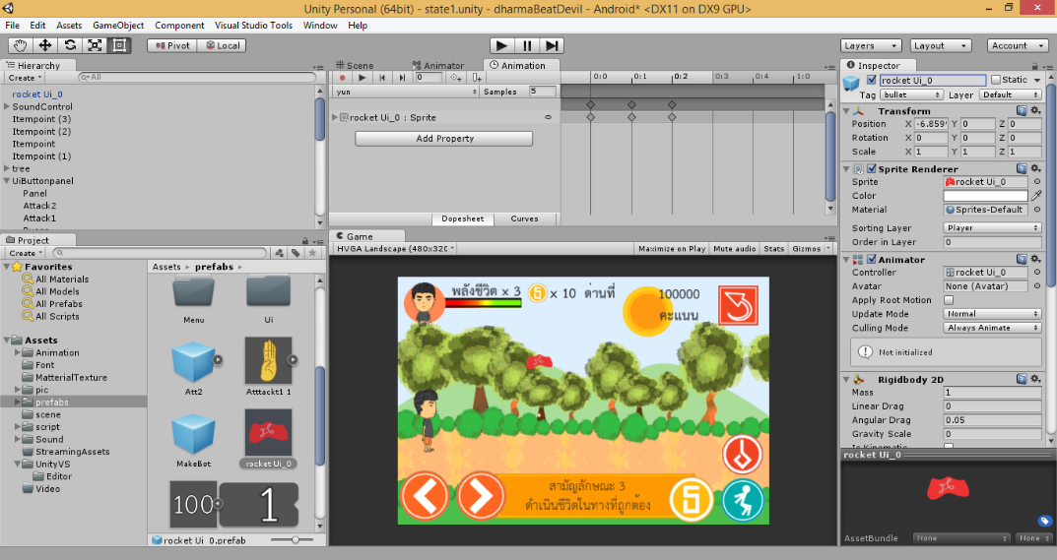

**ภาพที่ 4.38** การสร้างการโจมตีแบบผ้ายันต์

1. สร้าง Game Object ขึ้นมาโดยตั้งชื่อว่า Att2 เพื่อสร้างการโจมตีแบบพลังธรรมะ พร้อมทั้งใส Component และสร้าง Particle ขึ้นมาแล้วใส่ไว้ใน Att2 โดยมีการตั้งค่า Particle เพื่อทำเป็น Prefab เก็บไว้ในโฟลเดอร์ prefabs ดังภาพที่ 4.39

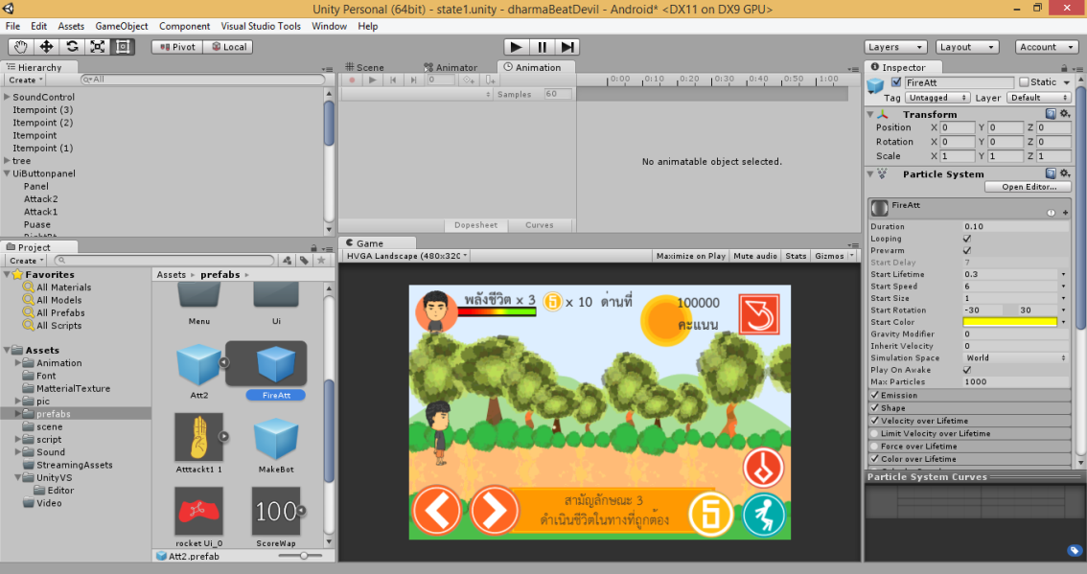

**ภาพที่ 4.39** การสร้างการโจมตีแบบพลังธรรมะ

1. แทรก Script Component โดยเลือก Bullet1.cs ลงไปใน Prefab พลังการโจมตีตั้งสอง โดยตั้งค่าที่ Inspector ของผ้ายันต์ให้ค่า Hurt value เท่ากับ 1 และพลังธรรมะให้ค่า Hurt value เท่ากับ 20 ดังภาพที่ 3.40

|  |
| --- |
| 1. using UnityEngine; 2. using System.Collections; 3. public class Bullet1 : MonoBehaviour { 4. public GameObject Explosion; // Effect 5. public int HurtValue; 6. void Start (){ 7. Destroy(gameObject, 2); 8. } 9. void OnExplode(){ 10. Quaternion radomRotate = Quaternion.Euler(0f, 0f, Random.Range(0f, 360f)); 11. Instantiate(Explosion, transform.position, radomRotate); 12. if(HurtValue == 1) |

**ภาพที่ 4.40** ตัวอย่าง source code Bullet1.cs

|  |
| --- |
| 1. musicControl.itemCheckingSound = 3; 2. else 3. musicControl.itemCheckingSound = 8; 4. } 5. void OnTriggerEnter2D(Collider2D col){ 6. if (col.tag == "Enemy1"|| col.tag == "Enemy2"){ 7. col.gameObject.GetComponent<BoneGhost>().hurt(HurtValue); 8. OnExplode(); Destroy(gameObject); 9. } 10. if (col.tag == "Player"){ 11. OnExplode(); Destroy(gameObject); 12. } 13. }}} |

**ภาพที่ 4.40** ตัวอย่าง source code Bullet1.cs (ต่อ)

จากภาพที่ 4.40บรรทัดที่ 7 จะเป็นการกำหนดค่าให้เมื่อโจมตีพลังออกไปจะทำลายตัวเองภายใน 2 วินาที

บรรทัดที่ 17 Method OnTriggerEnter2D ซึ่งสืบทอดมาจาก MonoBehaviour ของ Unity ทำหน้าที่ตรวจสอบเงื่อนไขการชนของพลังโจมตีกับวัตถุต่าง ๆ ดังนี้

เมื่อพลังโจมตีชนกับสิ่งกีดขวาง พลังของตัวละครที่เป็นสิ่งกีดขวางก็จะลดลงตามค่าชองชนิดการโจมที่ได้ตั้งค่าไว้และทำลายตัวเอง

เมื่อพลังโจมตีชนกับตัวละครผู้เล่นพลังก็จะทำลายตัวเอง

**4.2.7 การพัฒนาระบบพลังชีวิตของตัวละครหลัก**

ในขั้นตอนนี้เป็นการพัฒนาในส่วนของพลังชีวิตของผู้เล่น ซึ่งเป็นส่วนสำคัญในการกำหนดเงื่อนไขการเล่น โดยมีขั้นตอนการดำเนินการดังนี้

1. แทรก Script Component โดยเลือกไฟล์ PlayerHealth.cs ลงใน Game Object ชื่อ Namo ซึ่งเป็นตัวละครหลักในเกม พร้อมทั้งใส่องค์ประกอบต่าง ๆ ลงใน Inspector ของ Namo ดังภาพที่ 4.41

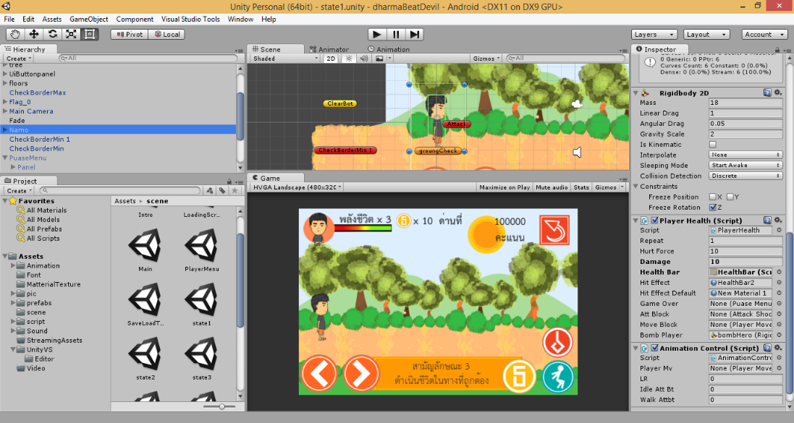

**ภาพที่ 4.41** การพัฒนาระบบพลังชีวิตของตัวละครหลัก

|  |
| --- |
| 1. using UnityEngine; 2. using UnityEngine.UI; 3. using System.Collections; 4. public class PlayerHealth : MonoBehaviour 5. { 6. public static float health = 100; //พลังชีวิต 7. public float Repeat = 2; //ค่าสำหรับตรวจสอบการชนกับ Enemy 8. public float hurtForce = 20; //แรงผลักเมื่อชนกับ Enemy 9. public float damage = 20; //จำนวนพลังที่ลดเมื่อชนกับ Enemy ในแต่ละครั้ง 10. public Scrollbar healthBar; //แถบพลังชีวิต 11. public Material hitEffect; //Material สีแดง 12. public Material hitEffectDefault; //Material สีขาว 13. private float lastHit; //ช่วงครั้งสุดท้ายที่ชนกับ Enemy 14. //เรียกใช้ Class 15. public PuaseMenu GameOver; 16. public AttackShooting AttBlock; 17. public PlayerMovement MoveBlock; 18. public static bool Isdeath; //สถานะการตาย 19. public Rigidbody2D bombPlayer; //เลือด 20. void Awake() 21. { 22. GameOver = this.GetComponent<PuaseMenu>(); //เรียกใช้ Component 23. AttBlock = this.GetComponent<AttackShooting>(); 24. MoveBlock = this.GetComponent < PlayerMovement>(); 25. } 26. void Update(){ 27. healthBar.size = health / 100; 28. //ตรวจสอบพลังชีวิต |

**ภาพที่ 4.42** ตัวอย่าง source code PlayerHealth.cs

|  |
| --- |
| 1. if(health < 1){ 2. Isdeath = true; 3. } 4. if(Isdeath == true){ 5. Instantiate(bombPlayer, transform.position, transform.rotation); 6. Invoke("InvokeDeath", 2); 7. Isdeath = false; 8. }} 9. void OnCollisionStay2D(Collision2D col) { //ตรวจสอบการชนแบบต่อเนื่อง 10. //เงื่อนไขเมื่อชนกับ Enemy1 และ Enemy2 11. if (col.gameObject.tag == "Enemy1" || col.gameObject.tag == "Enemy2" ){ 12. float vertical = col.gameObject.transform.position.y - transform.position.y; 13. float Horizontal = col.gameObject.transform.position.x - transform.position.x; 14. gameObject.GetComponent<SpriteRenderer>().material = hitEffect; 15. Invoke("setDeafualt", 1); 16. if (PuaseMenu.Puase == false){ 17. if (Time.time > lastHit + Repeat) { //พลังลดลง 18. if (health > 1){ 19. KeepDamage(col.transform); 20. lastHit = Time.time; 21. } 22. else if (health < 1 ){ 23. Isdeath = true; 24. }}}}} 25. void OnCollisionEnter2D(Collision2D col){ //ตรวจสอบการชนแบบต่อครั้ง 26. if (col.gameObject.tag == "Ground" ){ 27. gameObject.GetComponent<SpriteRenderer>().material = hitEffectDefault; |

**ภาพที่ 4.42** ตัวอย่าง source code PlayerHealth.cs (ต่อ)

|  |
| --- |
| 1. } 2. if (col.gameObject.tag == "Enemy1" || col.gameObject.tag == "Enemy2"){ 3. musicControl.itemCheckingSound = 5; 4. }} 5. //ตรวจสอบหลังจากที่ชนแล้ว 6. void OnCollisionExit2D(Collision2D col){ 7. if (col.gameObject.tag == "Enemy1" || col.gameObject.tag == "Enemy2" ){ 8. gameObject.GetComponent<SpriteRenderer>().material = hitEffectDefault; 9. }} 10. void InvokeDeath(){ //เข้าสู่สถานะการตาย 11. if (LifeScore.Life > 0){ 12. LifeScore.Life -= 1; 13. if (PowerScore.ScoreAtt2 < 10){ 14. PowerScore.ScoreAtt2 = 10; 15. } 16. health = 100; 17. PlayerPrefs.SetInt("ATTACK" + saveDataPrefs.slotSelectId, PowerScore.ScoreAtt2); 18. PlayerPrefs.SetInt("LIFE" + saveDataPrefs.slotSelectId, LifeScore.Life); 19. Application.LoadLevel(Application.loadedLevel); 20. }} 21. void KeepDamage(Transform enemy1){ //พลังชีวิตลด 22. Vector3 hurtVector = transform.position - enemy1.position + Vector3.up \* 5f; 23. GetComponent<Rigidbody2D>().AddForce(hurtVector \* hurtForce); 24. health -= damage; 25. } 26. public void setDeafualt(){ //ค่าตัวละครไม่ให้เป็นสีแดง 27. gameObject.GetComponent<SpriteRenderer>().material = hitEffectDefault; 28. } 29. } |

**ภาพที่ 4.42** ตัวอย่าง source code PlayerHealth.cs (ต่อ)

จากภาพที่ 4.42 บรรทัดที่ 38-48 เป็นการกำหนดเงื่อนไขการตรวจสอบสถานะของตัวละคร ถ้าพลังชีวิตหมดก็จะเรียกใช้ Method InvokeDeath ที่บรรทัดที่ 107 โดยถ้าจำนวนชีวิตของผู้เล่นไม่หมดเกมก็จะกลับมาเริ่มใหม่

บรรทัดที 53 Method OnCollisionStay2D เป็น Method สำหรับตรวจสอบค่าการชน โดยมีการรับค่า Collision2D เพื่อตรวจสอบการชนของ Collider Component เมื่อมีการชนตัวละครก็จะมีสีแดงกระพริบ

บรรทัดที่ 84 Method OnCollisionEnter2D เป็น Method สำหรับตรวจสอบการชนแบบต่อครั้ง เมื่อ Collider2D Component เมื่อชนกับ Enemy ก็จะส่งค่า itemCheckingSound ไปที่ Class musicControl เพื่อตรวจสอบเงื่อนไขเกี่ยวกับเสียง

บรรทัดที่ 98 Method OnCollisionExit2D ก็จะตรวจสอบเงื่อนไขหลังจากจนกับ Enemy ก็จะคืนค่า Material ของตัวละครให้เป็นปกติ

2) แทรก Script Component โดยใส่ LifeScore.cs ลงไปใน Game Object ที่มีชนิดเป็น Text ที่ได้สร้างไว้แล้วใน Canvas ชื่อว่า UiButtonpanel เพื่อแสดงจำนวนชีวิตของตัวละครลงบนหน้าจอ ดังภาพที่ 4.43

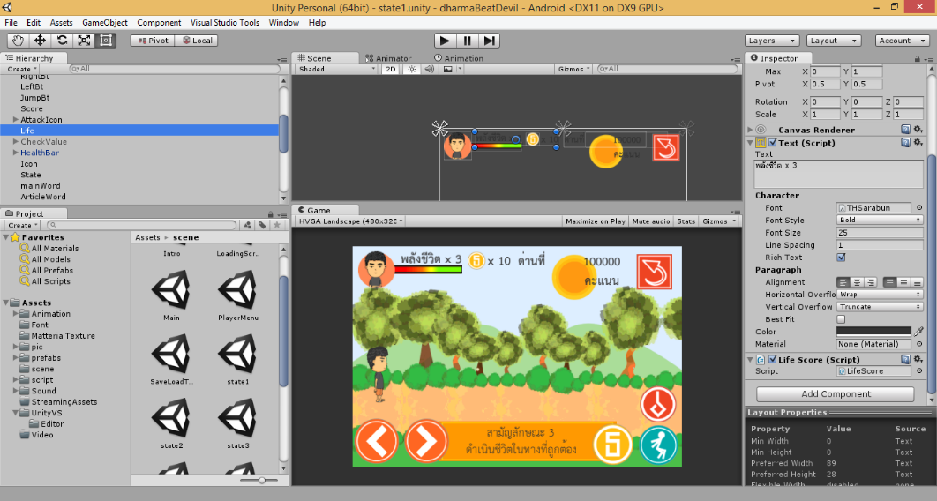

**ภาพที่ 4.43** การแสดงพลังชีวิตของผู้เล่นบนหน้าจอ

|  |
| --- |
| 1. using UnityEngine; 2. using UnityEngine.UI; 3. using System.Collections; 4. public class LifeScore : MonoBehaviour 5. { 6. public static int Life; 7. Text LifeTxt; 8. [HideInInspector] 9. public static bool IsGameOver; 10. void Start () 11. { 12. IsGameOver = false; 13. LifeTxt = GetComponent<Text>(); 14. Life = PlayerPrefs.GetInt("LIFE" + saveDataPrefs.slotSelectId); 15. } 16. void Update () 17. { 18. if (Life < 1) 19. IsGameOver = true; 20. else 21. { 22. IsGameOver = false; 23. } 24. LifeTxt.text = "ชีวิต x " + Life; 25. } 26. } |

**ภาพที่ 4.44** ตัวอย่าง source code LifeScore.cs

จากภาพที่ 4.44ในบรรทัดที่ 14 ตัวแปร Life จะโหลดค่าพลังชีวิตจาก PlayerPrefs ซึ่งทำหน้าที่เก็บค่าตัวแปรต่าง ๆ

บรรทัดที่ 18 เป็นการตรวจสอบเงื่อนไข ถ้าพลังชีวิตหมดก็สิ้นสุดการเล่นเกมและแสดงหน้าจอ Game Over ขึ้นมาบนหน้าจอ

บรรทัดที่ 24 เป็นการแสดงจำนวนชีวิตของผู้เล่น

**4.2.8 การพัฒนาระบบเก็บไอเท็ม**

ในส่วนนี้เป็นการพัฒนาระบบเก็บไอเท็มภายในเกม ซึ่งเป็นส่วนสำคัญหลักของเกม ได้มีการนำเอาหลักธรรมทางพระพุทธศาสนามาทำเป็นไอเท็มในการดำเนินเดินเกม เพื่อให้ผู้เล่นได้ทำความเข้าใจหลักธรรมต่าง ๆ ในขณะที่เล่นเกม โดยมีวิธีการดังนี้

1. สร้าง Game Object ชื่อ Itm ตามด้วยหมายเลขกำกับ แล้วนำ Sprite ซึ่งเป็นหลักธรรมที่ Import เข้ามาแล้วใน Project ที่ผ่านการแบ่งใน Sprite Editor ดังที่ได้อธิบายไว้แล้วในหัวข้อที่ 4.2.1 การนำเข้าข้อมูลในการพัฒนาเกม มาวางไว้ใน Itm แล้วเพิ่ม Script Component โดยเลือกไฟล์ CheckItem.cs แล้วตั้งค่า Game Object ที่ Inspector Panel แล้วลาก Itm ลงที่ตำแหน่งของโฟลเดอร์Prefabs\ItemPix ของ Project Panel เพื่อทำ Itm ให้เป็น Prefabs สำหรับเรียกใช้ในการสร้าง Itm จนกว่าจะครบทุกหลักธรรมตามที่กำหนดไว้ ดังภาพที่ 4.45

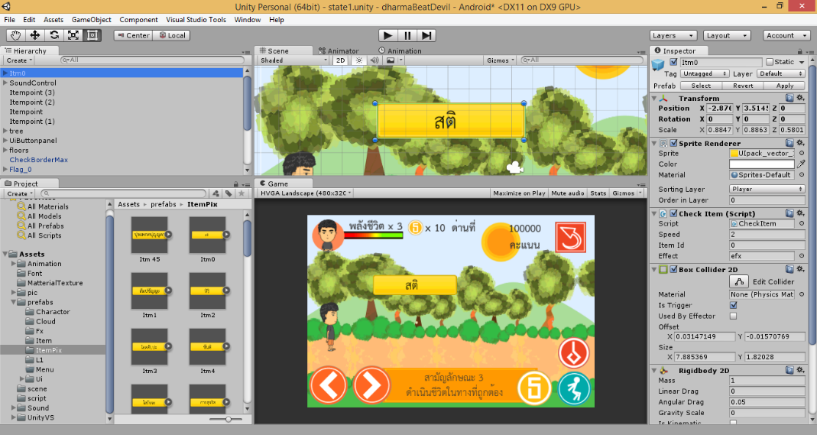

**ภาพที่ 4.45** การทำไอเท็มธรรมะ

|  |
| --- |
| 1. using UnityEngine; 2. using System.Collections; 3. public class CheckItem : MonoBehaviour{ 4. public float speed; //ความเร็วของ Item 5. public int itemId; //หมายเลข Item 6. public static int ItemIDCheck; //ค่าหมายเลข Item สำหรับตรวจสอบความถูกต้องในการเก็บหลักธรรม 7. public GameObject Effect; //Effect เมื่อมีการเก็บไอเท็ม 8. Rigidbody2D myItem; //เรียกใช้ Rigidbody2D Component 9. void Awake(){ 10. myItem = this.GetComponent<Rigidbody2D>(); 11. } 12. void Update(){ 13. if(GameManage.HitMaginClear == true){ 14. speed = 8; 15. myItem.velocity = new Vector2(speed, 0); 16. } 17. if(GameManage.ItemDestroyStatus == true) //ทำลาย Item เมื่อมีการชนกับตัวละคร 18. Destroy(gameObject); 19. } 20. public void OnTriggerEnter2D (Collider2D collider) //ตรวจสอบการชน 21. { 22. if(collider.gameObject.tag == "Player"){ //เงื่อนไขเมื่อมีการชนกับตัวละคร 23. ItemIDCheck = itemId; 24. Debug.Log("ชนกับ ID "+itemId); 25. RandomTest.Changeword = true; 26. GameManage.ItemDestroyStatus = true; 27. Instantiate(Effect, transform.position, transform.rotation); 28. if (RandomTest.PointerTrue < RandomTest.PointerCounCheck) |

**ภาพที่ 4.46** ตัวอย่าง source code CheckItem.cs

|  |
| --- |
| 1. RandomTest.PointerTrue++; 2. if (ItemIDCheck == RandomTest.ItemCheck){ 3. PowerScore.ScoreAtt2 += 2; 4. //ส่งค่าเสียงเมื่อเก็บหลักธรรมถูกไปตรวจสอบเงื่อนไขที่ Class musicControl 5. musicControl.itemCheckingSound = 1; 6. }else 7. //ส่งค่าเสียงเมื่อเก็บหลักธรรมผิดไปตรวจสอบเงื่อนไขที่ Class musicControl 8. musicControl.itemCheckingSound = 2; 9. if (ItemIDCheck != RandomTest.ItemCheck) 10. ItemIDCheck = -1; 11. } 12. if(collider.gameObject.tag == "Magin"){ 13. GameManage.HitMaginClear = true; 14. } 15. if(collider.gameObject.tag =="DestroyItem"){ //เงื่อนไขเมื่อมีการชนกับขอบ 16. GameManage.CountDestroy++; 17. RandomTest.Changeword = true; 18. GameManage.ItemDestroyStatus = true; 19. if (RandomTest.PointerTrue < RandomTest.PointerCounCheck) 20. { 21. RandomTest.PointerTrue++; 22. }}}} |

**ภาพที่ 4.46** ตัวอย่าง source code CheckItem.cs (ต่อ)

จากภาพที่ 4.46 บรรทัดที่ 25Method OnTriggerEnter2D เป็น Method ที่สืบทอดมาจาก MonoBehaviour สำหรับตรวจสอบการชนกันของ Game Object เมื่อมีการชนกับตัวละคร โดยมีการตรวจสอบเงื่อนไขการชนดังนี้

เมื่อไอเท็มชนกับ Player ก็จะตรวจสอบค่า ItemIDCheck กับค่า ItemCheck จากคลาส RandomTest เพื่อตรวจสอบเงื่อนไขว่าเก็บธรรมะถูกหรือไม่ ถ้าเก็บถูกจำนวนพลังการโจมตีด้วยพลังธรรมะก็จะเพิ่มขึ้น 2 แต้ม พร้อมทั้งเปลี่ยนลำดับหลักธรรมมะที่ต้องเก็บเป็นหลักธรรมในตำแหน่งต่อไป และตรวจสอบเงื่อนไขในบรรทัดที่ 17 เพื่อทำลายไอเท็ม

เมื่อไอเท็มชนกับ tag Magin ซึ่งเป็นขอบ ตัวแปร HitMaginClear จะมีค่าเป็น true ก็จะมีการตรวจสอบเงื่อนไขในบรรทัดที่ 13 แล้วไอเท็มทั้งหมดที่ลอยไปด้านซ้าย ก็จะเคลื่อนที่กลับไปทางขวาของหน้าจอ

เมื่อไอเท็มชนกับ tag DestroyItem ซึ่งเป็น Game Object สำหรับทำลายไอเท็ม ก็จะตรวจสอบเงื่อนไขในบรรทัดที่ 17 และทำการทำลาย Item ทั้งหมด

1. สร้าง Game Object โดยใช้ชื่อว่า ItemInstant ลงบน Camera แล้วแทรก Component Script โดยใส่ RandomTest.cs และ GameManage.cs ลงไปใน ItemInstant แล้วนำไอเท็มที่สร้างเป็น Prefabs มาวางตรง Arrays Field ใน Inspector Panel ดังภาพที่ 4.47

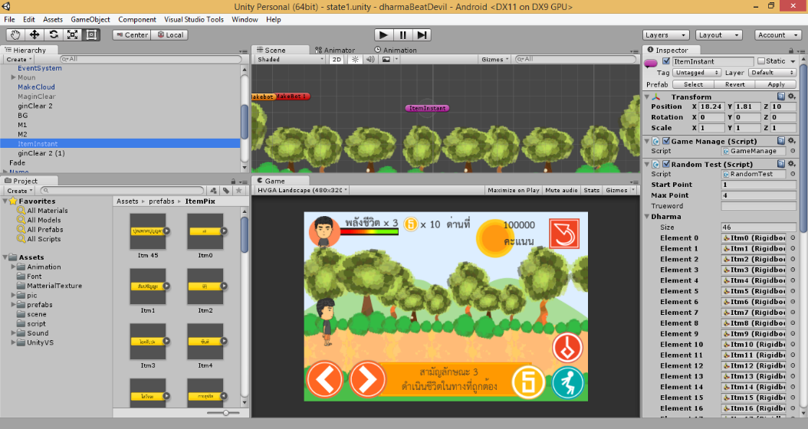

**ภาพที่ 4.47** การสร้าง Game Object สำหรับปล่อยธรรมะ

|  |
| --- |
| 1. using UnityEngine; 2. using UnityEngine.UI; 3. using System.Collections; 4. public class RandomTest : MonoBehaviour{ 5. public int startPoint; //ลำดับการสุ่มตัวแรก 6. public int MaxPoint; //ลำดับการสุ่มตัวสุดท้าย 7. public string trueword; //ตรวจสอบคำที่ถูกต้อง 8. public static int PointerTrue; //ชี้ตำแหน่ง trueItem; 9. public static int ItemCheck; 10. public Rigidbody2D[] Dharma; //เก็บธรรมะ 11. public int[] randWord; //เก็บค่าตำแหน่งที่ไม่ซ้ำ 12. public int[] itemSelect; //เก็บค่าธรรม 3 คำสำหรับเป็น Item ในเกม 13. public int rand; //สุ่มค่าสำหรับการจัดตำแหน่ง Item 14. Rigidbody2D[] DharmaItem; //เก็บ Item ธรรมะ 15. public float speedword; //ความเร็วในการเคลื่อนที่ของ Item 16. public static bool MakeCheck; //สถานะการสร้าง Item 17. public Text MainTopic; //หัวข้อหลักธรรม 18. public Text ArticleTopic; //ความหมายของหลักธรรมย่อยที่ต้องเก็บ 19. public static bool Changeword; //สถานะการสุ่มธรรมะ 20. public static int PointerSelect; //ตัวชี้ตำแหน่งหลักธรรมที่ถูกต้อง 21. public static int PointerCounCheck; //นับการชนของ Item 22. public int ranArticle; //สุ่มความหมายของหลักธรรม 23. void Start (){ 24. MakeCheck = false; 25. PointerTrue = 0; 26. randWord = new int[MaxPoint-startPoint]; 27. itemSelect = new int[3]; 28. DharmaItem = new Rigidbody2D[3]; 29. Changeword = true; 30. dharmaRandom(); 31. PointerCounCheck = randWord.Length; 32. } |

**ภาพที่ 4.48** ตัวอย่าง source code RandomTest

|  |
| --- |
| 1. void Update(){ 2. ItemCheck = randWord[PointerTrue]; 3. int ck = 0; PointerSelect = 1; bool dupck; 4. itemSelect[0] = randWord[PointerTrue]; 5. if (Changeword == true) { //เงื่อนไขสำหรับเลือก Item 3 คำไม่ซ้ำกัน 6. Changeword = false; 7. while (PointerSelect < itemSelect.Length){ 8. itemSelect[PointerSelect] = Random.Range(startPoint, MaxPoint); 9. dupck = false; 10. for (int j = 0; j < PointerSelect; j++){ 11. ck++; 12. if (itemSelect[PointerSelect] == itemSelect[j]) 13. dupck = true; 14. } 15. if (!dupck) 16. PointerSelect++; 17. if (ck > 100) 18. break; 19. } 20. for (int k = 0; k < itemSelect.Length; k++){ //ใส่ตำแหน่งหลักธรรมลงใน Item 21. DharmaItem[k] = Dharma[itemSelect[k]]; 22. } 23. ranArticle = Random.Range(1, 2); 24. MainTopic.text = DharmaMeaning[randWord[PointerTrue], 0]; //แสดงหัวข้อของหลักธรรม 25. //แสดงความหมายของหลักธรรม 26. ArticleTopic.text = DharmaMeaning[randWord[PointerTrue], ranArticle]; 27. } 28. if (MakeCheck == true) { //สร้างไอเท็ม |

**ภาพที่ 4.48** ตัวอย่าง source code RandomTest(ต่อ)

|  |
| --- |
| 1. MakeCheck = false; 2. int rand = Random.Range(1, 3); 3. switch (rand){ //เงื่อนไขการสร้างเวลา Item 4. case 1: Invoke("makeItem1", 1); 5. Invoke("makeItem2", 2); 6. Invoke("makeItem3", 3); 7. break; 8. case 2: Invoke("makeItem3", 1); 9. Invoke("makeItem2", 2); 10. Invoke("makeItem1", 3); 11. break; 12. case 3: Invoke("makeItem2", 1); 13. Invoke("makeItem1", 2); 14. Invoke("makeItem3", 3); 15. break; 16. } 17. int pointerSet = Random.Range(1, 3); //เลือกตำแหน่ง Item 18. switch(pointerSet){ 19. case 1: Invoke("Positonset1", 1); 20. Invoke("Positonset2", 2); 21. Invoke("Positonset3", 3); 22. break; 23. case 2: Invoke("Positonset3", 1); 24. Invoke("Positonset2", 2); 25. Invoke("Positonset1", 3); 26. break; 27. case 3: Invoke("Positonset2", 1); 28. Invoke("Positonset1", 2); 29. Invoke("Positonset3", 3); 30. break; |

**ภาพที่ 4.48** ตัวอย่าง source code RandomTest(ต่อ)

|  |
| --- |
| 1. }}} 2. public void dharmaRandom(){ //สุ่มหลักธรรมทั้งหมดในแต่ละด่านให้ไม่ซ้ำกัน 3. int ck =0; bool dup; int i = 0; 4. while ( i < randWord.Length){ 5. dup = false; 6. randWord[i] = Random.Range(startPoint, MaxPoint); 7. ck++; 8. for (int j = 0; j < i; j++){ 9. ck++; 10. if (randWord[i] == randWord[j]) 11. dup = true; 12. } 13. if (!dup) 14. i++; 15. if (ck > 100) 16. break; 17. } 18. for ( i = 0; i < randWord.Length; i++){ 19. Debug.Log(Dharma[randWord[i]]); 20. }} 21. void makeItem1(){ //สร้าง Item 22. if (GameManage.ItemDestroyStatus != true){ 23. Rigidbody2D BulletAtt1 = Instantiate(DharmaItem[0], transform.position, 24. Quaternion.Euler(new Vector3(0, 0, 0))) as Rigidbody2D; 25. BulletAtt1.velocity = new Vector2(speedword, 0); 26. }} 27. void Positonset3(){ //ตำแหน่ง Item 28. transform.position = new Vector2(transform.position.x, 3.16f); 29. }} |

**ภาพที่ 4.48** ตัวอย่าง source code RandomTest(ต่อ)

จากภาพที่ 4.48บรรทัดที่ 30 ได้มีการเรียกใช้ Method dharmaRandom เพื่อสุ่มตำแหน่งของหลักธรรมทั้งหมดในแต่ละด่านให้ไม่ซ้ำกัน

บรรทัดที่ 33 Method Update ทำหน้าที่เลือกตำแหน่งคำศัพท์ที่ถูกต้องของอาร์เรย์ randWord มาหนึ่งตำแหน่ง แล้วสุ่มตำแหน่งเพิ่มอีกสองตำแหน่งโดยอาร์เรย์ทุกช่องจะเก็บตำแหน่งไม่ซ้ำกัน

บรรทัดที่ 60 เป็นการตรวจสอบเงื่อนไขการสร้างไอเท็มจากตัวแปร MakeCheck

1. สร้าง Game Object ชื่อ Itempoint และแทรก BoxCollder2D Component สำหรับตรวจสอบการชนของตัวละครกับ Itempoint โดยแทรก Script Component โดยใส่ไฟล์ ItemPointControl ดังภาพที่ 4.49

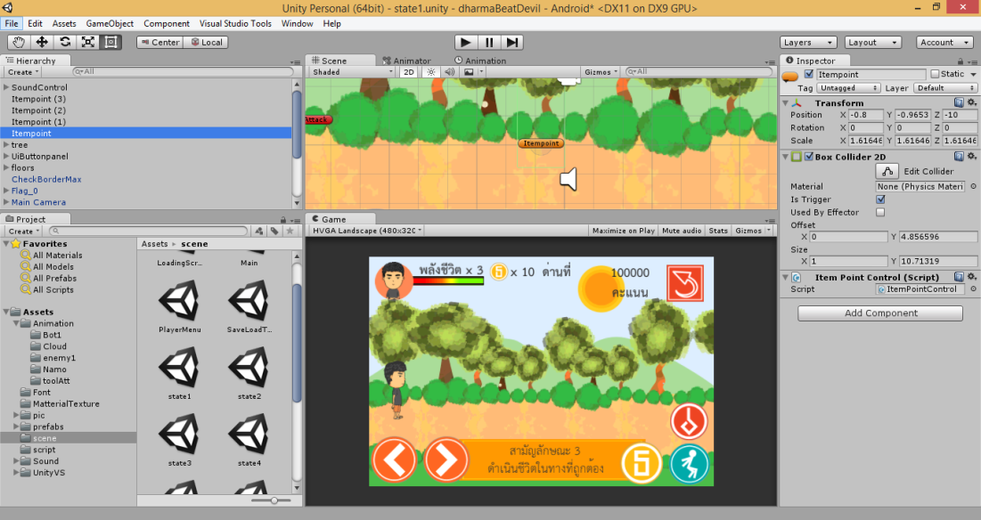

**ภาพที่ 4.49** การสร้าง Game Object สำหรับตรวจสอบการปล่อยไอเท็มธรรมะ

|  |
| --- |
| 1. using UnityEngine; 2. using System.Collections; 3. public class ItemPointControl : MonoBehaviour{ 4. void OnTriggerEnter2D(Collider2D col){ 5. if (col.gameObject.tag == "Player"){ 6. RandomTest.MakeCheck = true; 7. Debug.Log("ชนกับ Pointer แล้วครับ"); 8. PlayerMovement.PoX = transform.position.x -6; 9. PlayerPrefs.SetFloat("POX", PlayerMovement.PoX); 10. }}} |

**ภาพที่ 4.50** ตัวอย่าง source code ItemPointControl.cs

จากภาพที่ 4.50บรรทัดที่ 4 Method OnTriggerEnter2D ซึ่งเป็น Method สำหรับตรวจสอบการชนระหว่างตัวละครกับ Itempoint โดยมีการกำหนดค่าตัวแปร MakeCheck จากไฟล์ RandomTest.cs ให้เท่ากับ true เมื่อตัวละครชนกับ Itempoint

**4.2.9 การพัฒนาการเดินของตัวละครสิ่งกีดขวาง**

ในส่วนนี้เป็นการพัฒนาการเดินของตัวละครผีต่างที่เป็นสิ่งกีดขวางในเกม โดยผีทุกตัวจะใช้วิธีการทำแบบเดียวกันดังต่อไปนี้

1. นำ Sprite ที่เป็นตัวละครสิ่งกีดขวางที่ได้ Import เข้ามาในขั้นตอนการนำเข้าข้อมูลเข้ามาในเกม แล้วแทรก Animator Component เข้าไปใน Game Object ของตัวละครสิ่งกีดขวางนั้น

แล้วลาก ท่าทางทั้งหมดวางลงบน Animation Panel แล้วทำตัวละครสิ่งกีดขวางทุกตัวเป็น Prefabs เก็บไว้ในโฟลเดอร์ prefabs/Character ดังภาพที่ 4.51

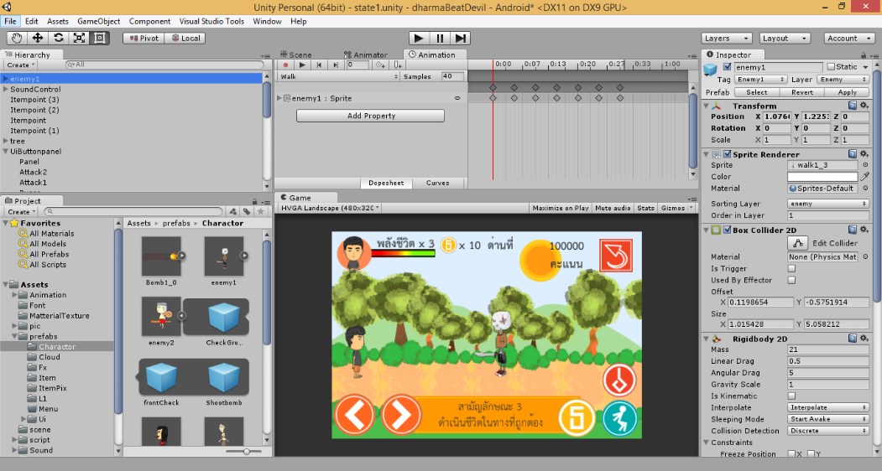

**ภาพที่ 4.51** การสร้างสิ่งกีดขวางภายในเกม

1. แทรก Component Script โดยเลือก BoneGhost.cs เข้าไปใน Prefab ของตัวละครสิ่งกีดขวางทุกตัว แล้วกำหนดค่าที่ Inspector ของตัวละครนั้น ตามค่า hp ที่ได้กำหนดไว้เบื้องต้นอ้างอิงจากตารางที่ 4.1 และใส่ Component ดังภาพที่ 4.52

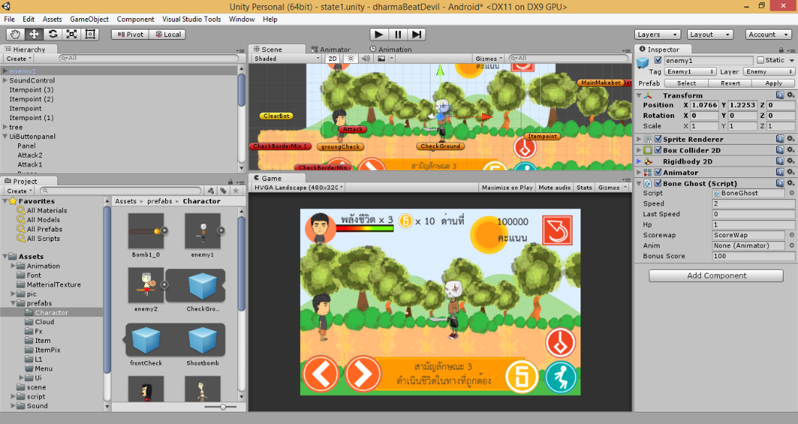

**ภาพที่ 4.52** การตั้งค่า Component ตัวละครสิ่งกีดขวาง

|  |
| --- |
| 1. using UnityEngine; 2. using System.Collections; 3. public class BoneGhost : MonoBehaviour{ 4. public float speed = 2f; //ความเร็วในการเดิน 5. public float lastSpeed; 6. public int Hp = 2; //โจมตี 2 ครั้งตาย 7. public GameObject Scorewap; //แถบพลัง 8. public Animator anim; 9. public int BonusScore; 10. private bool deathStatus = false; //สถานะตัวละคร 11. void Awake(){ 12. //เชื่อมต่อ Script กับว GameObject 13. gameObject.GetComponent<Collider2D>().isTrigger = false; 14. } 15. void Start(){ 16. lastSpeed = speed; 17. } 18. void FixedUpdate(){ 19. if(PuaseMenu.Puase == true){ 20. speed = 0; 21. }else{ 22. speed = lastSpeed; 23. } 24. GetComponent<Rigidbody2D>().velocity = new Vector2(GetComponent<Rigidbody2D>().transform.localScale.x \* 25. -speed, GetComponent<Rigidbody2D>().velocity.y); 26. if (Hp <= 0 && !deathStatus) 27. isDeath(); 28. if (Hp <= 0) 29. Destroy(gameObject, 0.5f); |

**ภาพที่ 4.53** ตัวอย่าง source code BoneGhost.cs

|  |
| --- |
| 1. if (Hp == -1) 2. Destroy(gameObject, 0.5f); 3. } 4. public void Inverse(){ //กลับด้านวัตถุ 5. Vector3 enemyScale = transform.localScale; 6. enemyScale.x \*= 1; 7. transform.localScale = enemyScale; 8. } 9. public void hurt(int hurtvalue){ 10. Hp-=hurtvalue; 11. } 12. public void isDeath(){ //เพิ่มคะแนน 13. deathStatus = true; 14. score.Score += BonusScore; 15. Vector3 ScorePos; 16. ScorePos = transform.position; 17. ScorePos.y += 1.5f; 18. Instantiate(Scorewap, ScorePos, Quaternion.identity); 19. } 20. void OnCollisionEnter2D(Collision2D col){ 21. if (col.gameObject.tag == "Magin" || col.gameObject.tag == "ClearBot"){ 22. Destroy(gameObject); 23. }}} |

**ภาพที่ 4.53** ตัวอย่าง source code BoneGhost.cs

จากภาพที่ 4.53 บรรทัดที่ 19 เป็นการตรวจสอบเงื่อนไขถ้ากดปุ่มหยุด ตัวละครสิ่งกีดขวางทั้งหมดจะหยุดเดิน

บรรทัดที่ 26 เป็นการตรวจสอบเงื่อนไข ถ้าพลัง hp ของตัวละครสิ่งกีดขวางหมด จะทำการทำลายตัวละครสิ่งกีดขวางนั้น และมีการเรียกใช้ Method IsDeath เพื่อเพิ่มคะแนนแล้วแสดงคะแนนลงบนหน้าจอเกม

บรรทัดที่ 33 เนื่องจากออกแบบตัวละครให้หันหน้าไปทางด้านขวา แต่ในเกมจริงตัวละครต้องเดินไปทางด้านซ้าย ในเงือนไขในส่วนนี้จึงเป็นการกลับด้านตัวละครสิ่งกีดขวาง

บรรทัดที่ 49 Method OnCollisionEnter2D จะทำการตรวจสอบการชนของตัวละครสิ่ง กีดขวางกับขอบของเกม และ ClearBot ซึ่งเป็น Game Object สำหรับทำลายสิ่งกีดขวางหลังจากตัวละครสิ่งกีดขวางนั้นเดินผ่านหน้าจอไปแล้ว

**4.2.10 การพัฒนาระบบเสียงในเกม**

ในขั้นตอนนี้เป็นการพัฒนาในส่วนของระบบเสียงในเกม โดยมีวิธีการดังนี้

1. นำเสียงที่เตรียมเอาไว้ Import โดยการลากมาในโฟลเดอร์ของ Project Panel แล้วสร้าง Game Object สำหรับเก็บไฟล์เสียงย่อยโดยตั้งชื่อว่า SoundControl พร้อมทั้งแทรก Component Script โดยดารใส่ musicControl.cs ลงใน Game Object ชื่อ SoundControl ดังภาพที่ 4.54

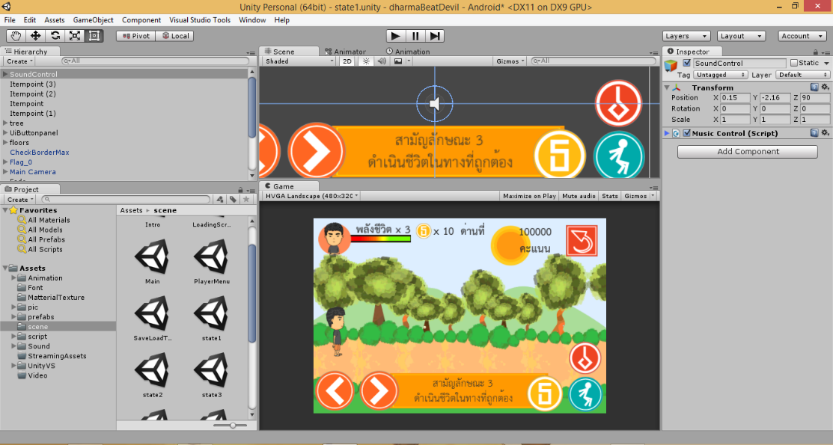

**ภาพที่ 4.54** การพัฒนาระบบเสียง

1. สร้าง Game Object สำหรับเก็บเสียงย่อยแบบต่าง ๆ โดยแต่ละ Game Object จะแทรก Audio Source Component สำหรับจัดเก็บเสียงในการนำมาเรียกใช้ในเกม ดังภาพที่ 4.55

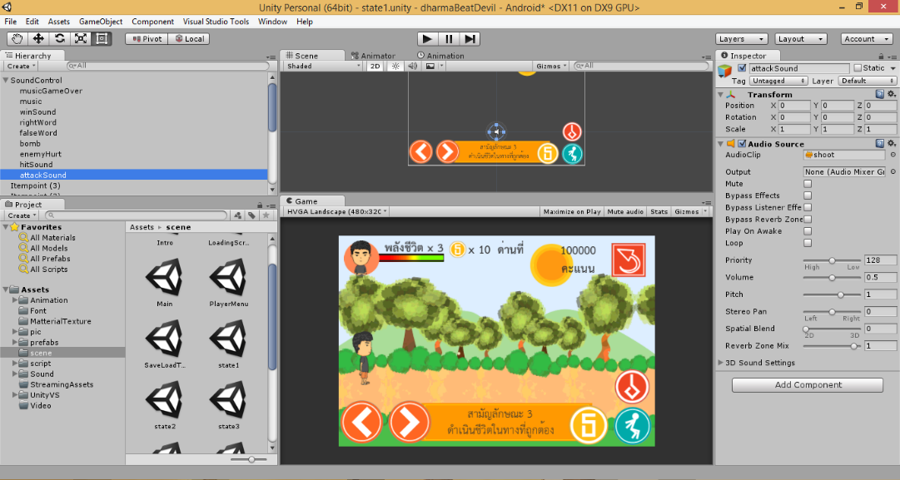

**ภาพที่ 4.55** การพัฒนาระบบเสียงย่อย

1. นำเสียงย่อยแบบต่าง มาใส่ไว้ใน Inspector ของ SoundControl ดังภาพที่ 4.56

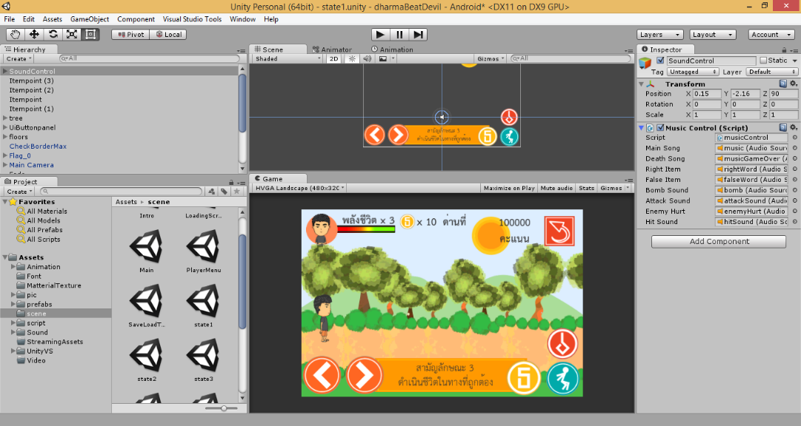

**ภาพที่ 4.56** การใส่เสียงย่อยลงใน Inspector ของ SoundControl

|  |
| --- |
| 1. using UnityEngine; 2. using System.Collections; 3. public class musicControl : MonoBehaviour{ 4. public AudioSource MainSong; 5. public AudioSource deathSong; 6. public AudioSource rightItem; 7. public AudioSource falseItem; 8. public AudioSource bombSound; 9. public AudioSource attackSound; 10. public AudioSource enemyHurt; 11. public AudioSource hitSound; 12. public static int itemCheckingSound = 0; 13. public static bool bombChecking = false; 14. void FixedUpdate (){ 15. if (LifeScore.IsGameOver == true || PuaseMenu.Puase == true|| PuaseMenu.PassStatus == true){ 16. MainSong.mute = true; 17. bombSound.Pause(); 18. }else 19. MainSong.mute = false; 20. if (LifeScore.IsGameOver == true) 21. deathSong.mute = false; 22. else 23. deathSong.mute = true; 24. switch(itemCheckingSound){ 25. case 1: itemCheckingSound = 0; 26. rightItem.Play(); break; //เสียงเก็บหลักธรรมถูก 27. case 2: itemCheckingSound = 0; 28. falseItem.Play(); break; //เสียงเก็บหลักธรรมผิด 29. //เสียงผ้ายันต์ระเบิดและเสียงผีร้อง |

**ภาพที่ 4.57** ตัวอย่าง source code musicControl.cs

|  |
| --- |
| 1. case 3: itemCheckingSound = 0; 2. bombSound.Play(); enemyHurt.Play(); break; 3. case 4: itemCheckingSound = 0; 4. attackSound.Play(); 5. break; 6. case 5: itemCheckingSound = 0; 7. hitSound.Play(); break; 8. case 6: itemCheckingSound = 0; 9. bombSound.Play(); hitSound.Play(); break; 10. case 7: itemCheckingSound = 0; 11. bombSound.Play(); break; 12. //เสียงพลังธรรมะ ระเบิดและเสียงผีร้อง 13. case 8: itemCheckingSound = 0; bombSound.Play(); //เสียงแบบที่ 2 14. break; 15. }}} |

**ภาพที่ 4.57** ตัวอย่าง source code musicControl.cs (ต่อ)

จากภาพที่ 4.57บรรทัดที่ 15 ถ้า Game Over มีการหยุดเกม ผ่านด่าน เสียงในเกมก็จะไม่มี

บรรทัดที่ 24 เป็นการตรวจสอบเงื่อนไขการใช้เสียงต่าง จากค่าของ itemCheckingSound ที่ถูกเปลี่ยนแปลงค่าในเหตุการณ์ต่าง ๆ ในเกม

**4.3 การทดสอบระบบ**

ในขั้นตอนนี้จะเป็นการทดสอบการทำงานของเกม โดยทดสอบจากผลที่คาดหวัง โดยใช้เทคนิคการทดสอบแบบ Black box เพื่อตรวจสอบความถูกของการทำงานทั้งหมดในเกมดังนี้

**4.3.1 ทดสอบปุ่มกดเมนูต่างๆ** ดังตารางที่ 4.3

**ตารางที่ 4.3** การทดสอบปุ่มเมนูต่าง ๆ

|  |  |  |  |
| --- | --- | --- | --- |
| **รายการที่ทดสอบ** | **ผลที่คาดหวัง** | **ผลที่ได้** | **หมายเหตุ** |
| ปุ่มเริ่มเกม | สามารถเข้าสู่เมนูผู้เล่นได้ | มายังหน้าเมนูผู้เล่นได้ | สมบูรณ์ |
| ปุ่มวิธีเล่น | สามารถเข้าสู่หน้าวิธีเล่นได้ | มายังหน้าวิธีเล่นได้ | สมบูรณ์ |
| ปุ่มผู้จัดทำ | สามารถเข้าสู่หน้าผู้จัดทำได้ | มายังหน้าผู้จัดทำได้ | สมบูรณ์ |
| ปุ่มออกจากเกม | สามารถเข้าสู่หน้าเมนูการออกจากเกมได้ | มายังหน้าเมนูการออกจากเกมได้ | สมบูรณ์ |
| ปุ่มย้อนกลับ | สามารถกลับสู่เมนูหลักได้ | กลับสู่เมนูหลักได้ | สมบูรณ์ |
| ปุ่มตกลง | สามารถสร้างผู้เล่นในหน้าเมนูผู้ใช้หรือเปลี่ยนชื่อผู้เล่นได้ | สร้างผู้เล่นหรือเปลี่ยนชื่อผู้เล่นได้ | สมบูรณ์ |
| ปุ่มลบข้อมูล | สามารถลบข้อมูลผู้เล่นได้ | ลบข้อมูลผู้เล่นได้ | สมบูรณ์ |
| ปุ่มถัดไป | สามารถเข้าสู่หน้าเมนูเลือกด่านได้ | มายังหน้าเมนูเลือกด่านได้ | สมบูรณ์ |
| ปุ่มกลับสู่เมนูผู้เล่น | สามารถกลับสู่หน้าเมนูผู้เล่นได้ | มายังหน้าเมนูผู้เล่นได้ | สมบูรณ์ |
| ปุ่มเลือกด่าน | สามารถเข้าสู่ด่านต่างๆได้ | มายังหน้าเล่นในด่านต่างๆได้ | สมบูรณ์ |
| ปุ่มตกลง | สามารถออกจากเกมได้ | ออกจากเกมได้ | สมบูรณ์ |
| ปุ่มยกเลิก | สามารถยกเลิกการออกจากเกมได้ | ยกเลิกการออกจากเกมได้ | สมบูรณ์ |
| ปุ่มเล่นต่อ | สามารถเกมเล่นต่อได้ | เล่นเกมต่อได้ | สมบูรณ์ |
| ปุ่มเริ่มใหม่ | สามารถเล่นเริ่มเกมใหม่ได้ | เริ่มเกมใหม่ได้ | สมบูรณ์ |
| กลับสู่เมนูเกม | สามารถกลับสู่หน้าเลือกด่านได้ | มายังหน้าเลือกด่านได้ | สมบูรณ์ |
| ปุ่มหยุด | สามารถหยุดตัวละครในเกมได้ | หยุดตัวละครในเกมได้ | สมบูรณ์ |

**4.3.2 ทดสอบปุ่มกดในเกม** ดังตารางที่ 4.4

**ตารางที่ 4.4** การทดสอบปุ่มกดในเกม

|  |  |  |  |
| --- | --- | --- | --- |
| **รายการที่ทดสอบ** | **ผลที่คาดหวัง** | **ผลที่ได้** | **หมายเหตุ** |
| ปุ่มเดินหน้า | สามารถบังคับตัวละครให้เดินไปข้างหน้าได้ | เดินไปข้างหน้าได้ | สมบูรณ์ |
| ปุ่มถอยหลัง | สามารถบังคับตัวละครให้เดินถอยหลังได้ | เดินถอยหลังได้ | สมบูรณ์ |
| ปุ่มโจมตีด้วยผ้ายันต์ | สามารถทำลายผีที่มาขัดขวางให้หายไปได้ | ทำลายผีที่มาขัดขวางได้ | สมบูรณ์ |
| ปุ่มโจมตีด้วยพลังธรรมะ | สามารถทำลายผีที่มาขัดขวางให้หายไปได้ | ทำลายผีที่มาขัดขวางได้ | สมบูรณ์ |
| ปุ่มกระโดด | สามารถกระโดดได้ | กระโดดได้ | สมบูรณ์ |

**4.3.3 ทดสอบปุ่มกดเมนูต่างๆ** ดังตารางที่ 4.5

**ตารางที่ 4.5** การทดสอบเงื่อนไขในเกม

|  |  |  |  |
| --- | --- | --- | --- |
| รายการที่ทดสอบ | ผลที่คาดหวัง | ผลที่ได้ | หมายเหตุ |
| การเก็บธรรมะ | สามารถเก็บธรรมะและเมื่อเก็บตรงกับความหมายที่หน้าจอพลังการโจมตีจะเพิ่มขึ้น | เก็บธรรมะได้และเมื่อเก็บถูกพลังธรรมะก็จะเพิ่ม | สมบูรณ์ |
| คะแนน | เมื่อทำลายผีคะแนนจะเพิ่มและในด่านที่เล่นนั้นถ้าเก็บคะแนนได้ 5,000 คะแนนก็จะเพิ่มจะเพิ่มจำนวนชีวิตได้ | คะแนนเพิ่มได้และในด่านที่เล่นเก็บคะแนนครบ 5,000 จำนวนชีวิตก็เพิ่ม 1 ชีวิต | สมบูรณ์ |
| พลังชีวิต | เมื่อพลังชีวิตหมดจำนวนชีวิตจะลดลง 1 ชีวิตได้ | พลังชีวิตหมด จำนวนชีวิตจะลดลง 1 ชีวิต | สมบูรณ์ |
| จำนวนชีวิต | จำนวนชีวิตสามารถลดลงและเพิ่มขึ้นตามเงื่อนไขได้ | พลังชีวิตลดและเพิ่มตามเงื่อนไข | สมบูรณ์ |

**4.4 ผลการกรอกสอบถามความพึงพอใจของผู้ใช้งาน**

จากการประเมินความพึงพอใจของเกมธรรมะพิชิตมาร โดยการเก็บข้อมูลสำรวจความคิดเห็นด้วยวิธีการวัดทัศนคติของลิเคิร์ท (Likert Scale) โดยการกรอกแบบสอบถามจากกลุ่มตัวอย่างนักเรียนชั้นประถมศึกษาปีที่ 6 โรงเรียนบ้านหนองกุง จำนวน 25 คน สรุปดังตารางที่ 4.6

**ตารางที่ 4.6** ผลการกรอกแบบสอบถามความพึงพอใจของผู้ใช้งาน

|  |  |  |  |  |  |  |  |  |
| --- | --- | --- | --- | --- | --- | --- | --- | --- |
| **รายการ** | **ระดับความพึงพอใจในการใช้งาน** | | | | | | | |
| มากที่สุด (5) | มาก (4) | ปานกลาง (3) | น้อย (2) | น้อยที่สุด (1) | รวม | ค่าเฉลี่ย | ระดับคุณภาพ |
| 1.ความสวยงามของการออกแบบตัวละครและฉากภายในเกมมีความเหมาะสม | 18 | 6 | 1 | - | - | 25 | 4.68 | มากที่สุด |
| ร้อยละ | 72 | 24 | 4 | - | - | 100 |
| 2.สามารถเรียนรู้หลักธรรมทางพระพุทธศาสนาได้ในขณะที่เล่นเกม | 18 | 4 | 3 | - | - | 25 | 4.60 | มากที่สุด |
| ร้อยละ | 72 | 16 | 12 | - | - | 100 |
| 3.ขนาดของตัวอักษรเหมาะสม | 19 | 5 | 1 | - | - | 25 | 4.72 | มากที่สุด |
| ร้อยละ | 76 | 20 | 4 | - | - | 100 |
| 4.ช่วยให้เกิดความเข้าใจในบทเรียนในวิชาพระพุทธศาสนามากขึ้น | 22 | 1 | 2 | - | - | 25 | 4.80 | มากที่สุด |
| ร้อยละ | 88 | 4 | 8 | - | - | 100 |
| 5.เนื้อหาสาระมีความเหมาะสม | 20 | 4 | 1 | - | - | 25 | 4.76 | มากที่สุด |
| ร้อยละ | 80 | 14 | 4 | - | - | 100 |
| 6.รูปแบบของเกมมีความน่าสนใจ | 22 | 3 | - | - | - | 25 | 4.88 | มากที่สุด |
| ร้อยละ | 88 | 12 | - | - | - | 100 |
| **ระดับค่าเฉลี่ยรวม** | | | | | | | 4.74 | มากที่สุด |

ข้อเสนอแนะ

* ควรเพิ่มพลังธรรมะที่ใช้ในการโจมตีได้เยอะขึ้น
* อยากให้ติดตั้งเกมนี้ที่โรงเรียน